ГОСУДАРСТВЕННОЕ БЮДЖЕТНОЕ ПРОФЕССИОНАЛЬНОЕ

ОБРАЗОВАТЕЛЬНОЕ УЧРЕЖДЕНИЕ

КРАСНОДАРСКОГО КРАЯ

«ЕЙСКИЙ ПОЛИПРОФИЛЬНЫЙ КОЛЛЕДЖ»

Индивидуальный проект по

МДК.02.01 Технология разработки программного обеспечения,

МДК.02.02 Инструментальные средства разработки программного обеспечения

Балаба Егор Андреевич

(Ф.И.О. студента)

Специальность: 09.02.07 Информационные системы и программирование

Группа: И-21

Предметная область: Комиссионный магазин

2025 год

**ПАМЯТКА СТУДЕНТУ ПО ПОДГОТОВКЕ ИНДИВИДУАЛЬНОГО ПРОЕКТА**

**1.Общие положения**

Проект составляется индивидуально каждым студентом и должен отражать его деятельность в период изучения МДК.02.01 Технология разработки программного обеспечения, МДК.02.02 Инструментальные средства разработки программного обеспечения.

**2. Структура отчета**

*Отчет состоит из следующего:*

1. Титульный лист
2. Памятка студенту по подготовке индивидуального проекта
3. Анализ предметной области для разработки программного обеспечения
4. Составление ТЗ для предметной области
5. Реализация планирования разработки программного продукта в среде ms project
6. Составление описания бизнес-процессов
7. Диаграммы UML
8. Составление инфологической модели предметной области и даталогическое проектирование
9. Построение реляционной модели данных, разработка базы данных и запросов к ней
10. Работа с системой контроля версий GIT

**3. Требования к оформлению проекта**

Проект выполняется в электронном виде.

Титульный лист оформляется по установленному образцу.

Формат бумаги А4 (297×210), расположенных вертикально. На каждом листе оставляются поля: справа - 1 см, слева - 3 см, сверху и внизу -2 см,

Шрифт Times New Roman_кегль 12, полуторный межстрочный интервал, выравнивание по ширине, абзац начинается с красной строки – отступ 1,25 см.

**АНАЛИЗ ПРЕДМЕТНОЙ ОБЛАСТИ ДЛЯ РАЗРАБОТКИ ПРОГРАММНОГО ОБЕСПЕЧЕНИЯ**

Задание № 1

Ознакомиться с предложенным вариантом предметной области.

Задание № 2

Комиссионный магазин — это торговая организация, специализирующаяся на приеме, хранении и продаже бывших в употреблении или новых товаров от физических и юридических лиц (поставщиков-сдатчиков) с последующей выплатой им оговоренной суммы после реализации. Магазин выступает посредником между поставщиками и покупателями, получая доход в виде комиссионного процента от каждой продажи.

****Организационная структура:****

**Администрация**(руководство, бухгалтерия) — управляет финансами, договорами, отчетностью.

**Отдел приема товаров** — оценивает, регистрирует и оформляет товары от поставщиков.

**Торговый зал** — обеспечивает выкладку товаров и взаимодействие с покупателями.

**Отдел выплат**— рассчитывается с поставщиками после продажи их товаров.

**Технико-экономические показатели:**

**Численность сотрудников:** 5–10 человек.

**Номенклатура товаров:** одежда, обувь, электроника, мебель, книги.

**Количество поставщиков:** от 5 до 20 частных лиц и организаций в месяц.

**Количество покупателей:** 100–500 человек в месяц.

**Объем продаж:** 500–3000 товарных единиц в месяц.

**Средний чек:** 5000 - рублей.

**Годовое количество сделок:** 6 000–36 000.

**Комиссия магазина:** зависит от выбранной категории товара.

**Бизнес-процесс:**

Прием товара:

Человек приносит вещь в магазин

Консультант осматривает, договаривается о цене

Записывает: что за вещь, от кого, за сколько будем продавать

Ставит ценник и выкладывает на полку

Продажа товара:

Покупатель выбирает вещь

Кассир пробивает продажу

В компьютере отмечает: что продали, когда и за сколько

Вещь больше не числится в магазине

Расчет с поставщиком:

Еженедельный подсчет:

Рассчет стоимости проданной вещи

Рассчет с поставщиком

Отчетность:

Ежемесячный подсчет:

Количества принятых вещей, количества проданных вещей, полученной прибыли.

Задание № 3

Выполнить структурное разбиение предметной области на отдельные подразделения (подсистемы) согласно выполняемым ими функциям и построить Организационную схему. Минимум от 2 подразделений. Пример оформления представлен на рисунке 1.

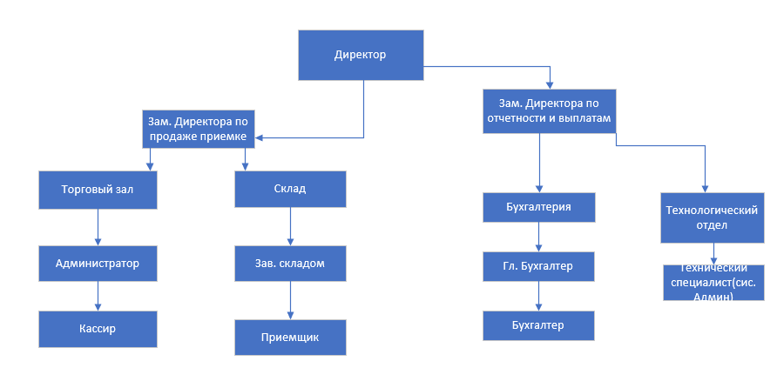

Рисунок 1 — Организационная схема комиссионного магазина

Задание № 4

Цель:

Повышение эффективности учета товаров и финансовых операций за счет автоматизации рутинных процессов, минимизации ошибок и ускорения формирования отчетности.

Задачи:

1. **Запись вещей, которые приносят в магазин**
   1. Сохранять название вещи, кто принёс, за сколько приняли и когда
   2. Ставить отметку о продаже
2. **Отмечать проданные вещи**
   1. Находить вещь в списке
   2. Записывать дату и цену продажи
   3. Убирать из списка доступных для продажи
3. **Считать деньги для поставщиков**
   1. Вычислять комиссию от суммы продажи по выбранной категории
   2. Показывать комиссию за товар
4. **Делать отчеты**
   1. Считать сколько вещей приняли и продали за месяц
5. **Хранить данные**
   1. Запоминать всех кто сдавал вещи
   2. Сохранять историю продаж
   3. Не терять информацию при закрытии программы

Задание № 5

1. Консультант
   1. Добавляет новые товары (фото, описание, цену)
   2. Отмечает проданные товары
2. **Кассир**
   1. Пробивает продажи
   2. Возвращает товары при необходимости
3. **Бухгалтер**
   1. Видит все выплаты поставщикам
   2. Формирует финансовые отчёты
4. **Администратор**
   1. Настраивает цены и скидки
   2. Ведёт базу поставщиков
   3. Смотрит общую статистику
5. **Поставщик**
   1. Видит статус своих товаров

Задание № 6

Провести исследование аппаратно-программного обеспечения  
предметной области.

Необходимо перечислить и описать примерный необходимый комплекс технических средств для внедрения программного продукта:

* Какие средства компьютерной техники необходимы для программного продукта?

Компьютер и периферия

* Какие средства коммуникационной техники необходимы для программного продукта?

Наушники микрофон, Wi-Fi, проводное интернет соединение

* Какие средства организационной техники необходимы для программного продукта?

МФУ

* Какие средства оперативной полиграфии необходимы для программного продукта?

МФУ

* Какое системное ПО необходимое для внедрения программного продукта?

**ОС**: Windows 10/11 или Linux (для экономии)

**СУБД**: SQLite (если база небольшая) или MySQL (для сети), MS Access

**Резервное копирование**: облачное (Google Drive, Яндекс.Диск) или внешний HDD

**Антивирус** (например, Avast или Kaspersky)

**СОСТАВЛЕНИЕ ТЗ ДЛЯ ПРЕДМЕТНОЙ ОБЛАСТИ**

**Техническое задание на разработку программы "комиссионный магазин"**

**Содержание**

1. Общие сведения

1.1. Наименование системы

1.1.1. Полное наименование системы

1.1.2. Краткое наименование системы

1.2. Основания для проведения работ

1.3. Наименование организаций - Заказчика и Разработчика

1.3.1. Заказчик

1.3.2. Разработчик

1.4. Плановые сроки начала и окончания работы

1.5. Источники и порядок финансирования

1.6. Порядок оформления и предъявления заказчику результатов работ

2. Назначение и цели создания системы

2.1. Назначение системы

2.2. Цели создания системы

3. Характеристика объектов автоматизации

4. Требования к системе

4.1. Требования к системе в целом

4.1.1. Требования к структуре и функционированию системы

4.1.2. Требования к численности и квалификации персонала системы и режиму его работы

4.1.2.1. Требования к численности персонала

4.1.2.2. Требования к квалификации персонала

4.1.2.3. Требования режимам работы персонала

4.1.3. Показатели назначения

4.1.3.1. Параметры, характеризующие степень соответствия системы назначению

4.1.3.2. Требования к приспособляемости системы к изменениям

4.1.3.3. Требования сохранению работоспособности системы в различных вероятных условиях

4.1.4. Требования к надежности

4.1.4.1. Состав показателей надежности для системы в целом

4.1.4.2. Перечень аварийных ситуаций, по которым регламентируются требования к надежности

4.1.4.3. Требования к надежности технических средств и программного обеспечения

4.1.4.4. Требования к методам оценки и контроля показателей надежности на разных стадиях создания системы в соответствии с действующими нормативно-техническими документами.

4.1.5. Требования к эргономике и технической эстетике

4.1.6. Требования к эксплуатации, техническому обслуживанию, ремонту и хранению компонентов системы

4.1.7. Требования к защите информации от несанкционированного доступа

4.1.7.1. Требования к информационной безопасности

4.1.7.2. Требования к антивирусной защите

4.1.7.3. Разграничения ответственности ролей при доступе к системе

4.1.8. Требования по сохранности информации при авариях

4.1.9. Требования к защите от влияния внешних воздействий

4.1.10. Требования по стандартизации и унификации

4.1.11. Дополнительные требования

4.1.12. Требования безопасности

4.1.13. Требования к транспортабельности для подвижных АИС

4.2. Требования к функциям, выполняемым системой

4.2.1. Подсистема сбора, обработки и загрузки данных

4.2.1.1. Перечень функций, задач подлежащей автоматизации

4.2.1.2. Временной регламент реализации каждой функции, задачи

4.2.1.3. Требования к качеству реализации функций, задач

4.2.1.4. Перечень критериев отказа для каждой функции

4.3. Требования к видам обеспечения

4.3.1. Требования к математическому обеспечению

4.3.2. Требования к информационному обеспечению

4.3.2.1. Требования к составу, структуре и способам организации данных в системе

4.3.2.2. Требования к информационному обмену между компонентами системы

4.3.2.3. Требования к информационной совместимости со смежными системами

4.3.2.4. Требования по использованию классификаторов, унифицированных документов и классификаторов

4.3.2.5. Требования по применению систем управления базами данных

4.3.2.6. Требования к структуре процесса сбора, обработки, передачи данных в системе и представлению данных

4.3.2.7. Требования к защите данных от разрушений при авариях и сбоях в электропитании системы

4.3.2.8. Требования к контролю, хранению, обновлению и восстановлению данных

4.3.2.9. Требования к процедуре придания юридической силы документам, продуцируемым техническими средствами системы

4.3.3. Требования к лингвистическому обеспечению

4.3.4. Требования к программному обеспечению

4.3.5. Требования к техническому обеспечению

4.3.6. Требования к метрологическому обеспечению

4.3.7. Требования к организационному обеспечению

4.3.8. Требования к методическому обеспечению

4.3.9. Требования к патентной чистоте

5. Состав и содержание работ по созданию системы

6. Порядок контроля и приемки системы

6.1. Виды и объем испытаний системы

6.2. Требования к приемке работ по стадиям

7. Требования к составу и содержанию работ поп подготовке объекта автоматизации к вводу системы в действие

7.1. Технические мероприятия

7.2. Организационные мероприятия

7.3. Изменения в информационном обеспечении

8. Требования к документированию

9. Источники разработки

**1. Общие сведения**

**1.1. Наименование системы**

**1.1.1. Полное наименование системы**

Полное наименование: Система учета приема и продажи товаров комиссионного магазина

**1.1.2. Краткое наименование системы**

Краткое название системы: КМ, Система.

**1.2. Основания для проведения работ**

Работа выполняется на основании договора № 1 от 1 января 2025 г. между Разработчиком и Комиссионным магазином.

**1.3. Наименование организаций - Заказчика и Разработчика**

**1.3.1. Заказчик**

Заказчик: ОАО Комиссионный магазин

Адрес фактический: г. Москва, улица Пушкина, 112

Телефон / Факс: +7 (495) 2222222

**1.3.2. Разработчик**

Разработчик: ЗАО Разработчик

Адрес фактический: г. Ейск, улица Коммунистическая 83/3

Телефон / Факс: +7 (495) 1111111

**1.4. Плановые сроки начала и окончания работы**

Дата начала работ: 8 янаваря 2025 год

Дата окончания работ: 8 мая 2025 год

**1.5. Источники и порядок финансирования**

Источник финансирования: ОАО Комиссионный магазин

Порядок финансирования: финансирование осуществляется поэтапно в соответсвии с выполненной рабоой.

**1.6. Порядок оформления и предъявления заказчику результатов работ**

Работы по созданию КМ сдаются Разработчиком в соответствии с каждым прошедшим месяцем (от начала проведения работы).

По окончании месяца Разработчик сдает отчет о проделанной работе и предоставляет соответствующи документы согласно Договору.

**2. Назначение и цели создания системы**

Система предназначена для управления товарным учетом и финансовыми расчетами в комиссионном магазине, включая:

1.Учет приема товаров от поставщиков

2.Контроль продаж и движения товаров

3.Расчет комиссионных вознаграждений

4.Формирование отчетности

**2.1. Назначение системы**

Система предназначена для управления товарным учетом и финансовыми расчетами в комиссионном магазине, включая:

1.Учет приема товаров от поставщиков

2.Контроль продаж и движения товаров

3.Расчет комиссионных вознаграждений

4.Формирование отчетности

**2.2. Цели создания системы**

АИС создается с целью:

автоматизации учета приема, хранения и продажи товаров;

обеспечения точного расчета комиссионных вознаграждений согласно условиям договоров;

формирования оперативной отчетности по товарообороту и финансовым показателям;

повышения эффективности взаимодействия между подразделениями (торговый зал, склад, бухгалтерия);

сокращения времени на рутинные операции и минимизации человеческих ошибок.

В результате создания АИС должны быть улучшены значения следующих показателей:

1. Операционные показатели:

-Время оформления приема товара (сокращение на 70% - с 15 до 5 минут на единицу);

-Время проведения продажи (сокращение на 60% - с 10 до 4 минут);

-Количество ошибок при расчетах комиссий (снижение до 0,1% от общего числа операций).

2. Финансовые показатели:

-Время формирования выплатных ведомостей (сокращение с 8 до 2 часов в неделю);

-Сроки подготовки финансовой отчетности (сокращение с 5 до 1 рабочего дня).

3. Качественные показатели:

-Полнота учета товаров (100% охват принятых на комиссию позиций);

-Достоверность данных (совпадение физических остатков с системными на 99,9%);

-Своевременность отчетности (100% соблюдение сроков сдачи).

4. Технологические показатели:

-Количество используемых несвязанных систем (сокращение с 3-5 до 1);

-Время получения аналитических данных (сокращение с 2 часов до 15 минут).

5. Экономические показатели:

-Сокращение трудозатрат на учетные операции (на 50%);

-Уменьшение потерь от ошибок учета (на 75%).

Система будет считаться успешно внедренной при достижении 90% целевых показателей в установленные сроки.

**3. Характеристика объектов автоматизации**

Автоматизированная информационная система (АИС) для комиссионного магазина создается с целью комплексной автоматизации ключевых бизнес-процессов, включая учет товаров (прием, хранение и продажу), расчет комиссионных выплат поставщикам в соответствии с условиями договоров, контроль сроков реализации и остатков товаров, а также формирование полного комплекта финансовой отчетности. Внедрение системы направлено на решение следующих задач: автоматизация первичного учета товаров при поступлении от поставщиков с сокращением времени обработки одной позиции с 15 до 5 минут; оптимизация процесса продаж с уменьшением времени оформления сделки с 10 до 3 минут; обеспечение безошибочного расчета комиссионных вознаграждений с повышением точности расчетов до 99,9%; ускорение формирования платежных документов для поставщиков с сокращением времени с 8 до 1 часа в неделю.

Ключевыми показателями эффективности системы станут: операционные - включая сокращение времени приема товара на 67%, уменьшение продолжительности оформления продажи на 70%, снижение количества ошибок в расчетах с 5% до 0,1%; финансовые - предполагающие уменьшение потерь от учетных ошибок на 80% и увеличение оборачиваемости товарных запасов на 30%; технологические - обеспечивающие 100% охват учета товарных позиций и 99,9% соответствие системных данных фактическим остаткам. Дополнительными критериями успешности внедрения выступят: сокращение количества используемых несвязанных систем с 3-5 до 1 единой платформы; уменьшение времени подготовки аналитических отчетов с 2 часов до 15 минут; снижение трудозатрат на учетные операции на 50%.

Для оценки достижения поставленных целей установлены конкретные целевые значения: время приема товара - не более 5 минут на единицу (снижение на 67% от исходного уровня); процент ошибок в расчетах комиссий - не более 0,1% (улучшение в 50 раз); время формирования выплатных ведомостей - до 1 часа в неделю (сокращение на 87,5%); уровень соответствия системных и фактических остатков - не менее 99,9% (рост на 7,9 процентных пункта). Система будет считаться успешно внедренной при достижении не менее 90% установленных целевых показателей в течение 6 месяцев с момента запуска в промышленную эксплуатацию. Реализация проекта позволит не только оптимизировать основные бизнес-процессы, но и получить значимый экономический эффект за счет сокращения операционных издержек и повышения точности финансовых расчетов.

**4. Требования к системе**

**4.1. Требования к системе в целом**

**4.1.1. Требования к структуре и функционированию системы**

База данных "Комиссионный магазин"

Должна обеспечивать выполнение следующих функций:

Ведение учета товаров

Фиксация поступления товаров (название, категория, состояние, цена, поставщик, дата приема).

Учет поставщиков и договоров

Хранение данных о поставщиках (ФИО, контакты, реквизиты).

Условия комиссии (фиксированная сумма).

Автоматический расчет выплат поставщикам

Расчет комиссии магазина (на основе условий договора).

Формирование суммы к выплате (цена поступившего товара + комиссия).

Формирование отчетности

По продажам (ежедневно, еженедельно, ежемесячно).

По поставщикам (товарооборот).

По прибыли (комиссионные доходы).

Удобный интерфейс для сотрудников

Выпадающие списки (категории товаров, состояние).

Формы быстрого добавления товаров и оформления продаж.

Защита данных

Резервное копирование (ежедневное).

Ограничение доступа (роли: администратор, продавец, бухгалтер).

**4.1.2. Требования к численности и квалификации персонала системы и режиму его работы**

**4.1.2.1. Требования к численности персонала**

Для штатной эксплуатации системы требуется следующий персонал:

Менеджер по товарам - 1 человек

Администратор базы данных - 1 человек

Бухгалтер-кассир - 1 человек

Функциональные обязанности:

Менеджер по товарам:

Ввод и актуализация данных о поступающих товарах (наименование, категория, состояние, цена)

Регистрация новых поставщиков в системе

Оформление продаж и изменение статусов товаров

Контроль сроков реализации товаров

Администратор базы данных:

Техническое сопровождение и обслуживание системы

Регулярное резервное копирование данных

Настройка прав доступа для сотрудников

Устранение технических сбоев

Бухгалтер-кассир:

Расчет комиссионных выплат поставщикам

Формирование платежных ведомостей

Подготовка финансовой отчетности (ежедневной, еженедельной, ежемесячной)

Сверка кассовых операций с данными системы

**4.1.2.2. Требования к квалификации персонала**

Менеджер по товарам:

Обязан владеть основами работы в СУБД (на уровне ввода и редактирования данных)

Должен уметь работать с формами ввода товаров и поставщиков

Необходимо знание основных операций: добавление, изменение статуса, поиск по базе

Желательно понимание принципов категоризации товаров

Администратор базы данных:

Требуется опыт администрирования СУБД (MySQL, PostgreSQL или аналоги)

Обязан уметь выполнять резервное копирование и восстановление данных

Должен знать основы оптимизации запросов

Необходимы навыки настройки прав доступа для разных сотрудников

Желателен опыт работы с системами мониторинга БД

Бухгалтер-кассир:

Должен уметь формировать стандартные отчеты в СУБД

Обязан владеть основами работы с финансовыми модулями системы

Необходимо знание принципов формирования выплатных ведомостей

Требуется умение работать с отчетными формами (ежедневные продажи, комиссионные)

Желательно понимание основ интеграции с кассовыми системами

**4.1.2.3. Требования режимам работы персонала**

Менеджер работает по стандартному графику организации.

Администратор базы данных выполняет обслуживание системы по мере необходимости (не менее 3 раз в неделю), включая резервное копирование.

Бухгалтер работает по графику формирования и сдачи отчетности.

**4.1.3. Показатели назначения**

**4.1.3.1. Параметры, характеризующие степень соответствия системы назначению**

Масштабируемость по поставщикам

• Количество поставщиков, обслуживаемых системой - не менее 50

• Одновременная работа с не менее чем 10 активными поставщиками ежедневно

Производительность учета товаров

• Количество товаров, обрабатываемых системой в сутки - не менее 200 единиц

• Поддержка не менее 50 операций продаж/возвратов в день

Аналитические возможности

• Количество стандартных отчетов - не менее 15 видов

• Формирование не менее 20 отчетных документов в день, включая ежедневные ведомости продаж, ведомости выплат поставщикам, отчеты по товарообороту и анализ популярных категорий товаров

Технические показатели

• Время отклика системы при вводе товара - не более 2 секунд

• Время формирования стандартного отчета - не более 30 секунд

• Одновременная работа не менее 3 сотрудников в системе

Надежность данных

• Автоматическое резервное копирование каждые 4 часа

• Восстановление данных после сбоя - не более 1 часа

**4.1.3.2. Требования к приспособляемости системы к изменениям**

Обеспечение гибкости и адаптивности базы данных

• Регулярное администрирование и сопровождение

• Ежеквартальный аудит структуры базы данных

• Оперативное обновление при изменении законодательства

• Мониторинг производительности с ежемесячной оптимизацией

• Модульная расширяемость системы

Гибкая система категорий товаров

• Возможность добавления новых категорий без изменения структуры БД

• Настраиваемые параметры для разных категорий (сроки реализации, % комиссии)

Масштабируемый учет поставщиков

• Поддержка различных типов договоров

• Гибкие схемы расчетов (процентные/фиксированные/смешанные)

Конфигурационные параметры

• Настройка бизнес-правил через административный интерфейс

• Изменение стандартных ставок комиссий

• Корректировка сроков реализации товаров

• Настройка алгоритмов расчета выплат

Параметризация отчетных форм

• Настройка периодичности отчетов

• Выбор ключевых показателей для анализа

Техническая адаптивность

• API для интеграции с кассовыми системами, бухгалтерскими программами, системами онлайн-торговли

• Возможность миграции данных при расширении

• Поддержка мобильного доступа для менеджеров

Механизмы обновления

• Бесшовное обновление справочников: товарных категорий, типов договоров, статусов товаров

• Возможность настройки новых видов отчетности, пользовательских ролей, бизнес-процессов

**4.1.3.3. Требования сохранению работоспособности системы в различных вероятных условиях**

|  |  |
| --- | --- |
| Вероятное условие | Требование |
| Нарушение работы внешнего электроснабжения на 15 минут и более | База данных должна функционировать за счет бесперебойного источника питания(ИБП) |
| Выход из строя рабочего пк с установленной СУБД | Уведомление администратора и возможность восстановления из резервной копии |

Таблица 1

**4.1.4. Требования к надежности**

Надёжное функционирование базы данных обеспечивается выполнением следующих организационно-технических мероприятий:

Предварительное обучение пользователей и обслуживающего персонала;

Использование проверенного, лицензированного программного обеспечения;

Регулярная проверка программного обеспечения на наличие вредоносных компонентов;

Выполнение норм технического обслуживания рабочих мест и оргтехники в соответствии с нормативами;

Использование источников бесперебойного питания для критичных компонентов.

Время восстановления после сбоев:

после перебоя электроснабжения - не более 30 минут;

после сбоя, требующего переустановки программного обеспечения - не более минимального времени, необходимого на восстановление и настройку.

**4.1.4.1. Состав показателей надежности для системы в целом**

Надёжность базы данных обеспечивается за счёт:

использования надёжных технических средств и актуального программного обеспечения;

своевременного резервного копирования и обслуживания;

соблюдения регламентов эксплуатации;

предварительного обучения пользователей.

Показатели:

Среднее время восстановления: 1 час;

Коэффициент готовности системы: не менее 99,9%;

Время наработки на отказ: не менее 5000 часов.

**4.1.4.2. Перечень аварийных ситуаций, по которым регламентируются требования к надежности**

К аварийным ситуациям, влияющим на работу базы данных, относятся:

перебои электроснабжения рабочего места;

отказ СУБД;

сбой в сетевом подключении;

критические ошибки во время ввода или сохранения данных;

потеря связи с файлами конфигурации или справочниками.

**4.1.4.3. Требования к надежности технических средств и программного обеспечения**

Аппаратная часть должна:

обеспечивать бесперебойную работу в течение рабочего дня;

быть защищена ИБП с автономной работой не менее 30 минут;

иметь резервные носители для хранения копий базы данных.

Программная часть должна:

включать встроенные механизмы диагностики и журналирования ошибок;

обеспечивать возможность отката данных к последнему сохранённому состоянию;

включать процедуры тестирования, восстановления и оптимизации.

**4.1.4.4. Требования к методам оценки и контроля показателей надежности на разных стадиях создания системы в соответствии с действующими нормативно-техническими документами.**

Контроль надёжности осуществляется:

на этапе проектирования - расчётным методом;

на этапе испытаний - по методике разработчика, согласованной с заказчиком;

в процессе эксплуатации - на основании логов, тестов восстановления и анализа работоспособности в разных условиях.

**4.1.5. Требования к эргономике и технической эстетике**

База данных должна обеспечивать удобный и понятный интерфейс для конечного пользователя, соответствующий следующим требованиям:

интерфейсы всех форм и модулей должны быть выполнены в едином стиле;

должен быть реализован русскоязычный пользовательский интерфейс;

основной шрифт пользовательского интерфейса: Times New Roman;

размер основного шрифта: 14 пт;

цветовая палитра интерфейса: без использования чёрного и красного цвета в качестве фона;

для часто используемых действий (например, добавление записи, переход между формами) должны быть предусмотрены «горячие» клавиши;

при возникновении ошибок на экран должно выводиться сообщение с указанием причины и рекомендациями по устранению на русском языке.

**4.1.6. Требования к эксплуатации, техническому обслуживанию, ремонту и хранению компонентов системы**

1. Условия эксплуатации технических средств

Оборудование должно эксплуатироваться в соответствии с требованиями производителей и следующими условиями:

Климатические параметры (по ГОСТ 15150-69):

Температурный режим: +10°C до +35°C (оптимально +20±5°C)

Относительная влажность: 30% до 70% (без конденсата)

Атмосферное давление: 630-800 мм рт.ст.

Требования к помещениям:

Размещение оборудования в сухих, проветриваемых помещениях

Защита от прямых солнечных лучей и источников тепла

Соблюдение норм пожарной безопасности

2. Размещение рабочих мест (по ГОСТ 21958-76)

Кассовые терминалы: зона продаж с удобным доступом покупателей

Рабочие станции менеджеров: отдельные зоны с соблюдением эргономики

Серверное оборудование: выделенное помещение с контролем доступа

3. Электроснабжение

Основное питание: 220 В ±10%, 50 Гц

Требования:

Стабилизированное напряжение

Обязательное заземление

Резервные ИБП для критического оборудования (сервер, кассы)

Автономное время работы ИБП: не менее 2 часов

4. Техническое обслуживание

Периодичность:

Ежедневно:

Проверка работоспособности кассовых терминалов

Контроль выполнения резервного копирования

Еженедельно:

Очистка оборудования от пыли

Проверка состояния кабельных соединений

Ежемесячно:

Тестирование системы резервного копирования

Проверка журналов ошибок

Обновление программного обеспечения

Ежеквартально:

Профилактика серверного оборудования

Проверка системы вентиляции

Тестирование отказоустойчивости

5. Комплект ЗИП (запасных изделий и приборов)

Минимальный состав:

Запасные кассовые терминалы (10% от общего количества)

Резервные блоки питания для рабочих станций

Комплект сетевого оборудования (роутеры, коммутаторы)

Набор расходных материалов (чековая лента, этикетки)

Требования к хранению ЗИП:

В сухом помещении с контролем влажности

Отдельный учет и маркировка

Регулярная проверка работоспособности

Данные требования гарантируют стабильную работу системы учета в условиях реальной эксплуатации комиссионного магазина.

**4.1.7. Требования к защите информации от несанкционированного доступа**

**4.1.7.1. Требования к информационной безопасности**

1. Общие положения

Система должна обеспечивать комплексную защиту данных на всех этапах обработки, включая:

Учет товаров и поставщиков

Финансовые расчеты

Формирование отчетности

Резервное копирование

2. Программно-технические меры защиты

Аутентификация и авторизация:

Обязательная двухфакторная аутентификация для администраторов

Парольная политика (сложность, регулярная смена)

Блокировка учетных записей после 5 неудачных попыток входа

Персональные данные поставщиков

Финансовая информация

История продаж

3. Защита от вредоносного ПО:

Регулярное обновление антивирусного ПО

Ограинчение запуска исполняемых файлов

**4.1.7.2. Требования к антивирусной защите**

На всех рабочих местах должны быть установлены средства антивирусной защиты, которые обеспечивают:

централизованное управление сканированием, удалением вирусов и журналированием активности;

автоматическую установку антивирусных компонентов;

автоматическое обновление антивирусных сигнатур;

ведение журналов активности и администрирование программных агентов.

**4.1.7.3. Разграничения ответственности ролей при доступе к системе**

Разграничение прав доступа. Таблица 2

|  |  |
| --- | --- |
| Роль | Доступ |
| Кассир | Только операции продаж |
| Консультант | Оценка стоимости, ввод данных |
| Бухгалтер | Финансовые операции, отчеты |
| Администратор | Полный доступ, резервное копирование, обеспечение систем |

**4.1.8. Требования по сохранности информации при авариях**

В базе данных должна быть реализована система резервного копирования, обеспечивающая восстановление данных в случае:

сбоев питания;

повреждения основной копии базы;

пользовательских ошибок при редактировании записей.

Резервное копирование должно производиться регулярно, не реже одного раза в день.

**4.1.9. Требования к защите от влияния внешних воздействий**

Требования к радиоэлектронной защите: электромагнитное излучение, возникающее от бытовых приборов и технических установок, не должно нарушать работоспособность компонентов базы данных.

Требования по стойкости и устойчивости к внешним факторам:

Система должна сохранять работоспособность при колебаниях напряжения от 155 до 265 В;

Система должна функционировать в диапазоне температур, предусмотренном производителем аппаратных средств;

Система должна функционировать в пределах допустимой влажности и вибраций, указанных производителем оборудования.

**4.1.10. Требования по стандартизации и унификации**

1. Использование стандартных и унифицированных методов

Применение типовых проектных решений для автоматизации учёта товаров и комитентов.

Использование унифицированных форм документов в соответствии с:

ГОСТ Р 7.0.97-2016 (оформление договоров комиссии, актов приёма-передачи).

ФЗ «О бухгалтерском учёте» № 402-ФЗ (требования к первичным учётным документам).

ФЗ «О защите персональных данных» № 152-ФЗ (обработка данных комитентов).

2. Стандартизация данных и классификаторов

Использование общепринятых классификаторов:

ОКПД2 (ОК 034-2014) – для категоризации товаров.

ОКВЭД2 (ОК 029-2014) – для отражения вида деятельности (47.79 – торговля комиссионными товарами).

ОКУД (ОК 011-93) – для унификации форм документов (например, акты, накладные).

Применение стандартных штрих-кодов (EAN-13, Code 128) для маркировки товаров.

3. Унификация программных решений

Использование типовых модулей для:

Управления товарными остатками.

Формирования отчётов (в форматах XLSX, PDF согласно ГОСТ Р 7.0.97-2016).

Интеграции с онлайн-кассами (ФЗ № 54-ФЗ).

Поддержка API для обмена данными с бухгалтерскими системами (1С, БП.ру).

4. Стандартизация интерфейсов и автоматизированных рабочих мест (АРМ)

Применение типовых АРМ для:

Приёмщика товара (ввод данных, печать актов).

Кассира (продажа, формирование чеков).

Администратора (аналитика, отчёты).

Соблюдение эргономических требований (ГОСТ Р ИСО 9241-210) для удобства пользователей.

5. Требования к совместимости

Поддержка форматов обмена данными (JSON, XML) для интеграции с маркетплейсами и учётными системами.

Использование стандартных СУБД (PostgreSQL, MySQL) для хранения данных.

6. Нормативные ссылки

ГОСТ 34.201-89 (виды, комплектность и обозначение документов при создании АС).

ГОСТ Р 7.0.8-2013 (делопроизводство и архивное дело).

ФЗ № 54-ФЗ (применение ККТ при расчётах).

**4.1.11. Дополнительные требования**

1. Требования к обучению персонала

Разработка интерактивных тренажёров для обучения сотрудников:

Модуль "Приём товара" (ввод данных, оформление договора комиссии, печать актов).

Модуль "Продажа товара" (работа с кассой, формирование чеков, расчёты с комитентами).

Модуль "Отчётность" (анализ продаж, формирование финансовых отчётов).

Видеоинструкции и гайды по работе с системой (в формате PDF/онлайн-курсов).

Тестовый режим для тренировки без внесения изменений в базу данных.

2. Требования к сервисной аппаратуре и проверке системы

Наличие стенда для тестирования оборудования:

Проверка сканеров штрих-кодов, принтеров этикеток и чеков, ККТ.

Тестирование работоспособности ПО при высокой нагрузке (пиковые часы продаж).

Резервное оборудование (запасные сканеры, фискальные регистраторы) для бесперебойной работы.

Автоматизированные диагностические утилиты для проверки целостности данных и корректности работы модулей.

3. Требования, связанные с особыми условиями эксплуатации

Оффлайн-режим работы системы при отсутствии интернета с последующей синхронизацией данных.

Защита от сбоев электропитания (ИБП для серверного оборудования и кассовых терминалов).

Адаптация под мобильные устройства (планшеты для приёмки товара на выезде).

Поддержка многопользовательского режима без конфликтов данных (например, одновременный приём товара и продажа).

**4.1.12. Требования безопасности**

1. Общие требования безопасности

Система должна соответствовать:

ГОСТ 12.0.003-2015 (опасные и вредные производственные факторы)

ГОСТ 12.1.030-81 (электробезопасность)

СанПиН 2.2.2/2.4.1340-03 (гигиенические требования к ПЭВМ)

ТР ТС 004/2011 (безопасность низковольтного оборудования)

2. Требования к электробезопасности

Все оборудование (ПК, кассовые терминалы, серверы) должно иметь:

Защиту от перепадов напряжения (стабилизаторы, ИБП)

Заземление согласно ПУЭ 7 изд.

Маркировку по ГОСТ Р МЭК 60417-2005

Допустимые параметры:

Уровень шума 65 дБ (ГОСТ 12.1.003-83)

Освещенность рабочего места 300 лк (СанПиН 2.2.1/2.1.1.1278-03)

3. Защита от электромагнитных полей (ЭМП)

Оборудование должно соответствовать:

СанПиН 2.2.4.3359-16 (допустимые уровни ЭМП)

ГОСТ Р 51318.14.1-2006 (совместимость техники)

Требования к размещению:

Минимальное расстояние между мониторами 1.5 м

Запрет установки серверов в зонах постоянного пребывания персонала

4. Требования к эргономике рабочих мест

Организация рабочих мест по ГОСТ Р ИСО 9241-5-2019:

Регулируемые кресла с поддержкой поясницы

Угол наклона монитора 15-25°

Высота стола 680-800 мм

Контроль режима работы:

Обязательные перерывы каждые 2 часа

Программное напоминание о гимнастике для глаз

5. Требования при техническом обслуживании

Запрет проведения ремонтных работ под напряжением

Обязательное использование:

Диэлектрических ковриков (ГОСТ 4997-75)

Инструмента с изолированными ручками

Маркировка аварийных выключателей по ГОСТ Р 12.4.026-2015

6. Пожарная безопасность

Оборудование должно соответствовать:

ФЗ-123 (Техрегламент о требованиях ПБ)

ГОСТ Р 53325-2012 (техника для систем ППБ)

Требования к помещениям:

Огнетушители ОУ-3 на каждые 50 м

Датчики дыма с выводом на пульт охраны

7. Защита данных и информационная безопасность

Соответствие ФЗ-152 (персональные данные)

Требования к СКЗИ:

Использование сертифицированных средств шифрования (ГОСТ Р 34.10-2012)

Журналирование всех операций с товаром

**4.1.13. Требования к транспортабельности для подвижных АИС**

КМ системы являются стационарными и после монтажа и проведения пуско-наладочных работ транспортировке не подлежат.

**4.2. Требования к функциям, выполняемым системой**

1. Перечень автоматизируемых функций по подсистемам

1.1. Подсистема учета приема товаров

Регистрация комитента

Ввод/редактирование данных (ФИО, паспорт, контакты)

Проверка по базе (исключение дублирования)

Оформление приема товара

Фотофиксация состояния

Присвоение уникального штрих-кода

Определение категории (ОКПД2)

Формирование документов

Договор комиссии (автоматический шаблон)

Акт приема-передачи (печать в 2 экз.)

Оценка и ценообразование

Расчет рекомендуемой цены на основе аналогов

Учет комиссионного процента

1.2. Подсистема продаж

Поиск товара

По штрих-коду/наименованию/категории

Фильтрация по сроку хранения

Оформление продажи

Интеграция с онлайн-кассой (54-ФЗ)

Печать чека с указанием комитента

Управление выплатами

Авторасчет суммы к выплате (за вычетом комиссии)

Формирование ведомости на выплату

1.3. Аналитическая подсистема

Отчетность

Ежедневный отчет по выручке (XLSX/PDF)

Анализ продаж по категориям

Расчет комиссионных выплат

Контроль сроков

Уведомления о непроданных товарах (за 3 дня до окончания срока хранения)

1.4. Вспомогательные функции

Резервное копирование

Ежедневный автоэкспорт в облако

Аудит изменений

Журнал всех операций с указанием пользователя

2. Требования к качеству реализации

2.1. Точность данных

Идентификация товара: 100% соответствие штрих-кода

Финансовые расчеты: погрешность < 0.01 руб.

2.2. Формы вывода информации

Экранные формы: адаптивный интерфейс (разрешение от 1280*720)

Печатные документы: соответствие ГОСТ Р 7.0.97-2016

2.3. Параллельная работа

Поддержка 3 одновременных сеансов приема товара

Блокировка редактирования при параллельном доступе к одному товару.

3. Временной регламент выполнения функций

|  |  |
| --- | --- |
| Функция | Максимальное время выполнения |
| Поиск товара | <= 2 сек |
| Печать чека | <= 5 сек |
| Формирование акта приема | <= 10 сек |
| Генерация отчета (за день) | <= 30 сек |
| Синхронизация данных (оффлайн-режим) | <= 1 мин |

4. Критерии отказов и надежность

4.1. Допустимые отказы

|  |  |
| --- | --- |
| Функция | Критерий отказа |
| Поиск товара | > 5 сек обработки запроса |
| Печать документов | Ошибка формирования > 2 раз подряд |
| Расчет выплат | Расхождение с ручным подсчетом > 1% |

4.2. Требования к восстановлению

Автоматическое сохранение данных при сбое (интервал <= 5 мин)

Восстановление работоспособности после отключения питания <= 1 мин

**4.2.1. Подсистема сбора, обработки и загрузки данных**

**4.2.1.1. Перечень функций, задач подлежащей автоматизации**

|  |  |  |
| --- | --- | --- |
| Функция | Задача | Технические требования |
| Управление процессами сбора, обработки и загрузки данных | |  | | --- | | Создание, редактирование и удаление процессов сбора, обработки и загрузки данных | | Формирование последовательности выполнения процессов (регламентов загрузки) | | Определение и изменение расписания процессов | | |  | | --- | | WEB-интерфейс с возможностью CRUD операций для процессов | | Визуальный конструктор workflow с drag-and-drop | | Инструмент планировщика с настройкой cron-выражений | |
| Выполнение процессов ETL | |  | | --- | | Запуск процедур сбора данных из источников | | Обработка и преобразование данных | | Поддержка медленно меняющихся измерений (SCD) | | |  | | --- | | Поддержка API, CSV, Excel, JSON форматов | | Встроенный ETL-процессор с поддержкой Python-скриптов | | Реализация Type 2 SCD с историей изменений | |
| Протоколирование операций | |  | | --- | | Ведение журналов результатов обработки | | Уведомление о нештатных ситуациях | | |  | | --- | | Хранение логов 180 дней в структурированном виде | | Интеграция с Telegram/SMS API, настройка триггеров | |

Дополнительные требования:

1. Время отклика интерфейса управления процессами - не более 2 сек

2. Поддержка параллельного выполнения до 10 ETL-задач

3. Автоматическое повторение failed-задач (3 попытки)

4. Визуализация статусов выполнения в реальном времени

**4.2.1.2. Временной регламент реализации каждой функции, задачи**

|  |  |
| --- | --- |
| Задача | Требования к временному регламенту |
| Создание, редактирование и удаление процессов сбора, обработки и загрузки данных | Весь период функционирования системы, по мере необходимости изменений |
| Формирование последовательности выполнения процессов (регламентов загрузки данных) | Весь период функционирования системы, при необходимости модификации |
| Определение и изменение расписания процессов | Весь период функционирования системы, по требованию |
| Запуск процедур сбора данных из источников | Ежедневно 00:00-03:00 |
| Обработка и преобразование данных | Ежедневно 00:00-06:00 |
| Поддержка медленно меняющихся измерений | При каждом обновлении соответствующих данных |
| Ведение журналов операций | В реальном времени при работе системы |
| Уведомление о нештатных ситуациях | Немедленно при возникновении |

**4.2.1.3. Требования к качеству реализации функций, задач**

|  |  |  |
| --- | --- | --- |
| Задача | Форма представления выходной информации | Характеристики точности и времени выполнения |
| Создание, редактирование и удаление процессов сбора, обработки и загрузки данных | В стандарте интерфейса ETL-средства (графический/скриптовый) | Время отклика < 2 сек, изменения применяются немедленно |
| Формирование последовательности выполнения процессов (регламентов загрузки данных) | В стандарте интерфейса ETL-средства (визуальный workflow) | Валидация логики перед сохранением, время построения схемы < 5 сек |
| Определение и изменение расписания процессов | В стандарте интерфейса ETL-средства (календарь/cron-выражения) | Корректность расписания проверяется автоматически |
| Запуск процедур сбора данных из источников | Текстовый файл (CSV/JSON/XLSX), структурированные логи | Запуск строго по расписанию (±1 мин), скорость >= 100 записей/сек |
| Обработка и преобразование извлечённых данных | Данные в структурах БД (таблицы временного хранения) | Время обработки <= 2 ч для 10 000 записей, точность 100% |
| Поддержка медленно меняющихся измерений (SCD) | Данные в целевых таблицах БД с историей версий | Тип 2 SCD: автоматическое проставление дат актуальности |
| Ведение журналов операций | Текстовые файлы (логи), системная таблица аудита | Запись в реальном времени, ротация логов раз в 30 дней |
| Уведомление о нештатных ситуациях | Email/SMS/Telegram, pop-up в интерфейсе | Задержка оповещения <= 15 мин, эскалация при отсутствии реакции |

**4.2.1.4. Перечень критериев отказа для каждой функции**

|  |  |  |  |
| --- | --- | --- | --- |
| Функция | Критерии отказа | Время восстановления | Коэффициент готовности |
| Управление процессами сбора, обработки и загрузки данных | Не выполняется одна из задач: Создание/редактирование/удаление процессов; Формирование последовательности выполнения; Определение расписания процессов | 8 часов | 0.85 |
| Запуск процессов сбора, обработки и загрузки данных | Не выполняется одна из задач: Извлечение данных из источников; Загрузка в постоянное хранилище; Обработка и преобразование данных | 12 часов | 0.75 |
| Протоколирование результатов операций | Не выполняется одна из задач: Ведение журналов операций; Уведомление о нештатных ситуациях | 12 часов | 0.75 |

**4.3. Требования к видам обеспечения**

**4.3.1. Требования к математическому обеспечению**

Не предъявляются.

**4.3.2. Требования к информационному обеспечению**

1. Данные и их хранение

Что хранится:

О товарах: название, категория, цена, дата поступления.

О комитентах: ФИО, телефон, паспортные данные,адрес.

О продажах: дата, сумма, номер договора, код товара.

Как храним:

В базе данных с чёткими связями

Резервное копирование — каждый день в 23:00.

2. Обмен данными

С кассой: передача данных о продажах в момент пробития чека.

С бухгалтерией: выгрузка данных раз в день в 1С.

3. Стандарты и документы

Используем:

ОКПД2 — для категорий товаров

ФЗ-54 — для кассовых чеков.

ГОСТ Р 7.0.97-2016 — для оформления актов приёма-передачи.

4. Защита данных

От сбоев:

Автосохранение данных каждые 10 минут.

ИБП для защиты от отключения электричества.

Контроль доступа:

Пароли + ограничение прав сотрудников.

Шифрование персональных данных комитентов.

5. Восстановление данных

При аварии — восстановление из резервной копии (макс. 1 час простоя).

Журнал изменений — храним 1 год.

6. Юридическая сила документов

Все акты, чеки и договоры формируются автоматически по утверждённым шаблонам.

Электронные документы подписываются усиленной квалифицированной подписью (по ФЗ-63).

**4.3.2.1. Требования к составу, структуре и способам организации данных в системе**

1. Структура хранения данных

Система должна включать три основные области:

Область Назначение Примеры данных

Временное хранение Кратковременное хранение сырых данных перед обработкой - Сырые данные из Excel-файлов приёмки

- Временные JSON-ответы API маркетплейсов

Постоянное хранение Основное хранилище с очищенными и проверенными данными - Таблицы товаров, комитентов, продаж

- История изменений цен и статусов

Витрины данных Оптимизированные данные для отчётов и аналитики - Еженедельные продажи по категориям

- Рейтинг популярных товаров

2. Многомерная модель данных

Принципы построения:

Схема «звезда» для ключевых отчётов (простота и скорость)

Схема «снежинка» для детализированных справочников

Пример для комиссионного магазина:

Физическая реализация:

СУБД: PostgreSQL / Microsoft SQL Server

Индексы: Для всех ключевых полей (ID товара, даты продажи)

Партиционирование: По месяцам для таблицы продаж

3. Требования к измерениям и фактам

Тип Обязательные атрибуты Особенности

Измерения - Товары (ID, название, категория)

- Комитенты (ID, ФИО, телефон)

- Дата (день, месяц, год) Иерархия для категорий товаров (например: "Одежда > Верхняя")

Факты - Продажи (ID товара, ID комитента, сумма, комиссия)

- Приёмки (дата, стоимость оценки) Расчетные поля: рентабельность, срок хранения

**4.3.2.2. Требования к информационному обмену между компонентами системы**

Требования к информационному обмену между компонентами системы  
Информационный обмен между компонентами системы КМ должен быть реализован следующим образом:

|  |  |  |  |
| --- | --- | --- | --- |
|  | Подсистема сбора, обработки и загрузки данных | Подсистема хранения данных | Подсистема формирования и визуализации отчетности |
| Подсистема сбора, обработки и загрузки данных |  | X |  |
| Подсистема хранения данных | X |  | X |
| Подсистема формирования и визуализации отчетности |  | X |  |

**4.3.2.3. Требования к информационной совместимости со смежными системами**

1. Общие принципы взаимодействия

1.1. Открытость системы:

Поддержка стандартных форматов обмена данными (CSV, JSON, XML)

Возможность экспорта данных во все ключевые смежные системы

1.2. Двусторонний обмен:

Импорт данных от внешних систем

Экспорт данных во внешние системы

2. Основные системы для интеграции

2.1. С банковскими системами:

Формат: ISO 20022 (для выплат комитентам)

Данные: реквизиты платежей, суммы к перечислению

2.2. С онлайн-кассой:

Формат: JSON API (по ФЗ-54)

Данные: чеки, возвраты, коррекции

2.3. С маркетплейсами (Avito, Юла):

Формат: YML-выгрузка

Данные: товарные позиции, остатки, цены

2.4. С бухгалтерскими системами (1С):

Формат: COM-объекты или XML

Данные: проводки, товарные отчеты

3. Технические требования

3.1. Регламент обмена:

Частота: ежедневно/в реальном времени

Время обработки: не более 15 минут для пакетных выгрузок

3.2. Обеспечение надежности:

Журналирование всех операций обмена

Повторная отправка при ошибках (до 3 попыток)

Уведомления об ошибках интеграции

3.3. Безопасность:

Шифрование передаваемых данных

Аутентификация по API-ключам

Разграничение прав доступа

4. Процедура настройки интеграций

4.1. На этапе проектирования:

Определение перечня полей для обмена

Согласование форматов и протоколов

Разработка схемы трансформации данных

4.2. На этапе внедрения:

Тестирование пробных выгрузок

Настройка расписаний обмена

Обучение персонала работе с интеграциями

**4.3.2.4. Требования по использованию классификаторов, унифицированных документов и классификаторов**

1. Используемые классификаторы

1.1. Обязательные отраслевые классификаторы:

ОКПД2 (ОК 034-2014) - для категоризации товаров

ОКУН (ОК 002-93) - для услуг комиссионной торговли

ОКВЭД2 (ОК 029-2014) - для видов деятельности

1.2. Внутренние справочники магазина:

Категории товаров (одежда, техника, мебель и др.)

Состояние товара (новое, отличное, хорошее, удовлетворительное)

Комиссионные по категориям

2. Принципы работы с классификаторами

2.1. Единообразие данных:

Все подразделения магазина используют одинаковые справочники

Запрещены дублирующиеся или противоречивые значения

2.2. Источники данных:

Основные справочники синхронизируются с:

Бухгалтерской системой (1С)

Маркетплейсами (при наличии интеграции)

Локальные справочники ведутся в самой системе

2.3. Дополнительные значения:

Для аналитики поддерживаются:

Справочник сезонности товаров

Справочник популярности категорий

Справочник ценовых сегментов

3. Техническая реализация

3.1. Хранение:

В основной базе данных системы

В отдельных таблицах с историей изменений

3.2. Управление:

Интерфейс для администратора

Ограничение прав на редактирование

Журнал изменений справочников

3.3. Интеграция:

Ежедневная синхронизация с внешними системами

Проверка целостности при обновлении

4. Требования к качеству данных

4.1. Полнота:

Все товары должны иметь категорию из классификатора

Все комитенты - тип из справочника

4.2. Актуальность:

Ежеквартальный пересмотр справочников

Автоматические уведомления об устаревших значениях

4.3. Контроль:

Валидация при вводе данных

**4.3.2.5. Требования по применению систем управления базами данных**

Не предъявляются.

**4.3.2.6. Требования к структуре процесса сбора, обработки, передачи данных в системе и представлению данных**

**1. Процесс сбора данных**

1.1 **Источники данных:**

Ручной ввод через формы приема товаров

Сканирование штрих-кодов

Импорт из файлов (Excel, CSV)

Интеграция с онлайн-кассами

1.2 **Периодичность сбора:**

Прием товаров - в реальном времени

Продажи - онлайн синхронизация

Аналитические данные - ежедневно в 23:00

**2. Процесс обработки данных**

2.1 **Основные операции:**

Валидация:

Проверка полноты данных

Контроль допустимых значений

Преобразование:

Приведение к единому формату

Расчет комиссионных

2.2 **Автоматические процессы:**

Начисление выплат комитентам

Формирование аналитических показателей

**3. Передача данных**

3.1 **Внутренние потоки:**

Между модулями системы в реальном времени

Ежедневная синхронизация с аналитическим блоком

3.2 **Внешние интеграции:**

Экспорт в бухгалтерскую систему (ежедневно в 00:00)

Передача данных в кассовую программу (онлайн)

**4. Представление данных**

4.1 **Формы отображения:**

Карточки товаров с фото и описанием

Таблицы приема/продаж с фильтрами

Диаграммы аналитики продаж

4.2 **Отчеты:**

Ежедневные:

Кассовый отчет

Прием/выдача товаров

Периодические:

Выплаты комитентам

Обороты по категориям

**5. Регламентация процессов**

5.1 **Документы:**

Технический регламент обработки данных

Инструкция по ручному вводу

Политика безопасности данных

5.2 **Контроль:**

Журналирование всех операций

Еженедельный аудит качества данных

Резервное копирование по расписанию

**4.3.2.7. Требования к защите данных от разрушений при авариях и сбоях в электропитании системы**

**1. Обеспечение бесперебойного питания**

1.1 **Система ИБП:**

Автономная работа при отключении электричества:

Минимум **15 минут** для продолжения работы

Дополнительные **5 минут** для безопасного завершения процессов

Автоматическое переключение на резервное питание

Мониторинг состояния батарей

1.2 **Требования к оборудованию:**

Серверное оборудование - подключение к ИБП обязательно

Рабочие станции кассиров - рекомендуемое подключение

Сетевые устройства (роутеры, коммутаторы) - обязательное подключение

**2. Защита данных при авариях**

2.1 **Механизмы сохранности:**

Автоматическое сохранение транзакций каждые **5 минут**

Защита от повреждения БД при аварийном отключении

Ведение журнала транзакций (транзакционный лог)

2.2 **Процедура восстановления:**

Автоматическая проверка целостности БД при перезапуске

Восстановление последней согласованной копии данных

Уведомление администратора о проблемах

**3. Политика резервного копирования**

3.1 **Режим копирования:**

Ежедневные полные копии (в 23:00)

Инкрементные копии каждые **4 часа**

Хранение:

Последние 7 дней - на локальном хранилище

Месячный архив - на внешних носителях

3.2 **Требования к хранилищу:**

Отдельный защищенный сервер для бэкапов

Шифрование резервных копий

Регулярная проверка возможности восстановления

**4. Дополнительные меры защиты**

4.1 **Для критических данных:**

Дублирование на отдельный накопитель в реальном времени

Облачное резервирование для ключевых таблиц:

Данные комитентов

Договоры комиссии

История продаж

4.2 **Мониторинг:**

Контроль напряжения в сети

Оповещение при переходе на резервное питание

Логирование всех инцидентов

**5. Ответственность и регламент**

5.1 **Обязанности:**

Администратор системы - контроль состояния ИБП

Технический персонал - регулярная проверка бэкапов

Руководство - утверждение политики резервирования

5.2 **Документирование:**

Журнал сбоев электропитания

Протоколы проверок резервных копий

Инструкции по аварийному восстановлению

**4.3.2.8. Требования к контролю, хранению, обновлению и восстановлению данных**

**1. Контроль данных**

1.1 **Протоколирование изменений:**

Фиксация всех операций с данными в журнале транзакций

Учет следующих событий:

Добавление/изменение товаров

Редактирование данных комитентов

Финансовые операции

Изменение системных настроек

1.2 **Восстановление данных:**

Возможность отката на предыдущее состояние

Использование транзакционного лога для восстановления

Автоматическое восстановление после сбоев

**2. Хранение данных**

2.1 **Активные данные:**

Хранение оперативной информации за текущий год + 4 предыдущих

Ежедневное автоматическое обновлений

2.2 **Архивирование:**

Данные старше 5 лет переносятся в архив

Формат архива: сжатые криптозащищенные файлы

Носители: ленточные библиотеки LTO

2.3 **Сроки хранения:**

Первичные документы (договоры, акты) - 10 лет

Финансовые операции - 5 лет

Товарная аналитика - 3 года

**3. Обновление данных**

3.1 **Политика обновлений:**

Автоматические ежедневные обновления справочников

Ручное подтверждение для критических изменений

Ведение истории изменений по каждому объекту

3.2 **Контроль целостности:**

Еженедельная проверка ссылочной целостности

Автоматическое исправление найденных ошибок

Уведомление администратора о проблемах

**4. Резервное копирование**

4.1 **Сервер обработки данных:**

Полное копирование: каждые 2 недели

Хранение копий: 2 месяца

Проверка: тестовое восстановление раз в месяц

4.2 **Сервер базы данных:**

Полное копирование: каждые 2 недели

Инкрементное: ежедневно

Хранение: 2 месяца основных копий + 1 год архивных

4.3 **Хранилище данных:**

Логические копии: ежемесячно (конец месяца)

Инкрементальные: еженедельно (воскресенье)

Архивация: ежеквартально (с шифрованием)

**5. Восстановление данных**

5.1 **Процедуры восстановления:**

Автоматическое - для последней корректной копии

Ручное - для выборочного восстановления

Аварийное - полное восстановление из архивов

5.2 **Временные нормативы:**

Критические данные: восстановление в течение 1 часа

Архивные данные: восстановление в течение 24 часов

Полное восстановление системы: не более 8 часов

**6. Ответственность и мониторинг**

6.1 **Контроль выполнения:**

Ежедневный автоматический мониторинг процессов

Еженедельные отчеты о состоянии данных

Ежемесячные аудиты системы резервирования

6.2 **Документирование:**

Журнал резервного копирования

Протоколы проверок целостности

Акты архивирования данных

**4.3.2.9. Требования к процедуре придания юридической силы документам, продуцируемым техническими средствами системы**

Требования не предъявляются.

**4.3.3. Требования к лингвистическому обеспечению**

1. Языки для работы системы

Основные языки:

SQL – для работы с базой данных

Java – для основной программы

JavaScript + HTML – для веб-интерфейса

2. Как общаются система и пользователи

BI-отчеты – встроенные графики и таблицы

Веб-интерфейс – кнопки, формы, меню

Поиск по базе – простые фильтры (как в интернет-магазине)

3. Кодировка текста

Везде используется Windows CP1251 (стандартная русская кодировка)

4. Работа с данными

Для запросов к базе: SQL

**4.3.4. Требования к программному обеспечению**

1. Используемое ПО

СУБД: Microsoft Access

Интерфейс: Windows-приложение (C#/VB.NET) или веб-интерфейс (ASP.NET)

Отчетность: Crystal Reports или встроенные отчеты Access

Резервное копирование: Встроенные средства Access + ручной экспорт

2. Требования к работе

ОС: Windows 10/11 или Windows Server

Совместимость:

Работа в локальной сети (для многопользовательского режима)

Поддержка форматов: .accdb, .xlsx, .csv

Лимиты:

До 15 одновременных подключений

3. Требования к качеству

Код:

Четкие названия таблиц (например, Товары, Комитенты)

Простые SQL-запросы (без сложных соединений)

Макросы с комментариями

Защита данных:

Пароль на базу

Шифрование персональных данных комитентов

**4.3.5. Требования к техническому обеспечению**

**Требования к техническому обеспечению**

Приводятся требования:  
1) к видам технических средств, в том числе к видам комплексов технических средств, программно-технических комплексов и других комплектующих изделий, допустимых к использованию в системе;  
2) к функциональным, конструктивным и эксплуатационным характеристикам средств технического обеспечения системы.

Система должна быть реализована с использованием специально выделенных серверов Заказчика.  
Сервер базы данных должен быть развернут на HP9000 SuperDome №1, минимальная конфигурация которого должна быть: CPU: 16 (32 core); RAM: 128 Gb; HDD: 500 Gb; Network Card: 2 (2 Gbit); Fiber Channel: 4.  
Сервер сбора, обработки и загрузки данных должен быть развернут на HP9000 SuperDome №2, минимальная конфигурация которого должна быть:  
CPU: 8 (16 core); RAM: 32 Gb; HDD: 100 Gb; Network Card: 2 (1 Gbit); Fiber Channel: 2.  
Сервер приложений должен быть развернут на платформе HP Integrity, минимальная конфигурация которого должна быть: CPU: 6 (12 core); RAM: 64 Gb; HDD: 300 Gb; Network Card: 3 (1 Gbit).  
Приведенные сервера должны быть подключены к дисковому массиву HP XP с организацией сети хранения данных. Минимальный объем свободного пространства для хранения данных на дисковом массиве должен составлять 100 Тб

**4.3.6. Требования к метрологическому обеспечению**

В требованиях к метрологическому обеспечению приводят:  
1) предварительный перечень измерительных каналов;  
2) требования к точности измерений параметров и (или) к метрологическим характеристикам измерительных каналов;  
3) требования к метрологической совместимости технических средств системы;  
4) перечень управляющих и вычислительных каналов системы, для которых необходимо оценивать точностные характеристики;  
5) требования к метрологическому обеспечению технических и программных средств, входящих в состав измерительных каналов системы, средств встроенного контроля, метрологической пригодности измерительных каналов и средств измерений, используемых при наладке и испытаниях системы;  
6) вид метрологической аттестации (государственная или ведомственная) с указанием порядка ее выполнения и организаций, проводящих аттестацию.

**4.3.7. Требования к организационному обеспечению**

Относятся:  
1) требования к структуре и функциям подразделений, участвующих в функционировании системы или обеспечивающих эксплуатацию.  
2) требования к организации функционирования системы и порядку взаимодействия персонала АС и персонала объекта автоматизации.  
3) требования к защите от ошибочных действий персонала системы.

Основными пользователями системы КМ являются сотрудники функционального (например, сотрудники аналитического отдела) подразделения Заказчика.  
Обеспечивает эксплуатацию Системы подразделение информационных технологий Заказчика.  
Состав сотрудников каждого из подразделений определяется штатным расписанием Заказчика, которое, в случае необходимости, может изменяться.

К организации функционирования Системы КМ и порядку взаимодействия персонала, обеспечивающего эксплуатацию, и пользователей предъявляются следующие требования:  
- в случае возникновения со стороны функционального подразделения необходимости изменения функциональности системы КМ, пользователи должны действовать следующим образом <описать, что должны делать пользователи (кому писать, звонить, идти) в случае необходимости доработки системы>;  
- подразделение, обеспечивающее эксплуатацию системы, должно заранее (не менее чем за 3 дня) информировать всех пользователей (с указанием точного времени и продолжительности) о переходе её в профилактический режим.  
  
К защите от ошибочных действий персонала относятся следующие требования:  
- должна быть предусмотрена система подтверждения легитимности пользователя при просмотре данных;  
- для всех пользователей должна быть запрещена возможность удаления преднастроенных объектов и отчетности;  
- для снижения ошибочных действий пользователей должно быть разработано полное и доступное руководство пользователя.

**4.3.8. Требования к методическому обеспечению**

1. Нормативно-техническая документация

Система должна функционировать в соответствии со следующими стандартами:

ГОСТ Р 7.0.97-2016 – Требования к оформлению документов (договоры, акты)

ФЗ №54-ФЗ – Правила применения онлайн-касс

ФЗ №152-ФЗ – О защите персональных данных

ГОСТ 34.201-89 – Виды и комплектность документов при создании АС

ОКПД2 (ОК 034-2014) – Классификация товаров

2. Методики и инструкции

2.1. Для подсистемы учета товаров

Методика приема товаров (включая фотофиксацию и оценку состояния)

Инструкция по формированию акта приема-передачи (шаблон по ГОСТ Р 7.0.97-2016)

Правила категоризации товаров (на основе ОКПД2)

2.2. Для подсистемы продаж

Методика работы с онлайн-кассой (по ФЗ №54)

Инструкция по возврату товаров

Порядок расчета комиссионных выплат

2.3. Для аналитической подсистемы

Методика формирования отчетов (ежедневных, еженедельных)

Правила проверки данных (контроль дубликатов, ошибок ценообразования)

2.4. Для технического обеспечения

Инструкция по резервному копированию (график, методы восстановления)

Методика обновления ПО (порядок тестирования и внедрения)

3. Дополнительные материалы

Журналы учета:

Приема товаров

Продаж

Инвентаризации

Шаблоны документов (в электронном виде):

Договор комиссии

Акт приема-передачи

Кассовый чек

4. Требования к актуальности

Все методики должны пересматриваться ежегодно.

Изменения в законодательстве (в ФЗ №54) требуют корректировки документов в течение 10 рабочих дней.

**4.3.9. Требования к патентной чистоте**

1. Область применения

Система и все её компоненты должны соответствовать требованиям патентной чистоты.

2. Основные требования

2.1. Соблюдение лицензионных соглашений

Все используемые программные и технические средства должны иметь действующие лицензии.

Запрещается применение компонентов с нарушением авторских и патентных прав.

2.2. Отсутствие патентных нарушений

Система не должна включать технологии, алгоритмы или решения, защищённые патентами третьих лиц без соответствующего разрешения.

Перед внедрением новых технологий требуется проверка их патентной чистоты.

2.3. Правовая проверка

Необходимо провести анализ патентных баз и законодательства стран эксплуатации.

В случае выявления патентных рисков требуется корректировка проекта.

3. Ответственность

3.1. Разработчик обязан обеспечить патентную чистоту системы в рамках технического задания.

3.2. Заказчик предоставляет актуальные требования законодательства стран использования.

4. Документирование

4.1. В проектной документации должны быть указаны:

Перечень проверенных патентов.

Лицензионные соглашения на используемые компоненты.

4.2. Применение открытого ПО допускается только при соблюдении условий его лицензии.

**5. Состав и содержание работ по созданию системы**

1. Стадии и этапы работ

Работы выполняются в соответствии с ГОСТ 24.601 и включают три этапа:

1.1. Проектирование (45 дней)

Разработка эскизного проекта

Разработка технического проекта

Утверждение архитектуры системы

1.2. Разработка рабочей документации и адаптация (15 дней)

Создание рабочей документации

Разработка и адаптация программного обеспечения

Тестирование компонентов системы

1.3. Ввод в действие (3 месяца)

Пуско-наладочные работы

Обучение персонала

Пробная эксплуатация

Сдача системы в промышленную эксплуатацию

2. Участники работ

Ответственный за выполнение работ: Определяется договором между Заказчиком и Разработчиком

Организации-исполнители: Указываются в договоре с подтверждением их согласия на участие

3. Сроки выполнения

Конкретные сроки выполнения этапов определяются Планом выполнения работ, являющимся неотъемлемой частью договора.

4. Выходные результаты

Эскизный и технический проекты

Комплект рабочей документации

Готовое программное обеспечение

Акт о вводе системы в эксплуатацию

**6. Порядок контроля и приемки системы**

1. Испытания системы

1.1. Виды испытаний:

Предварительные испытания (проверка компонентов системы)

Приёмо-сдаточные испытания (комплексная проверка работоспособности)

Эксплуатационные испытания (тестирование в реальных условиях)

1.2. Состав и объём испытаний:

Проверка функциональности всех подсистем

Тестирование производительности и надёжности

Контроль соответствия требованиям безопасности

1.3. Методы испытаний:

Автоматизированное тестирование

Ручное тестирование по чек-листам

Нагрузочное тестирование

2. Порядок приёмки работ

2.1. Этапы приёмки:

Поэтапная приёмка (после завершения каждого этапа работ)

Итоговая приёмка (после завершения всех работ)

2.2. Участники приёмки:

Заказчик

Разработчик

2.3. Место и сроки проведения:

Место проведения: объект Заказчика

Сроки: согласовываются дополнительно

2.4. Документация для приёмки:

Акт выполненных работ

Протоколы испытаний

Руководства по эксплуатации

2.5. Порядок утверждения документации:

Документы подписываются всеми участниками приёмки

Утверждается Заказчиком

**6.1. Виды и объем испытаний системы**

Система проходит три вида испытаний:

1. Предварительные испытания

Проводятся на этапе завершения разработки

Цель: проверка соответствия системы техническому проекту

Объем: тестирование всех функций системы

Основание: "Программа и методика испытаний"

2. Опытная эксплуатация

Проводится перед сдачей системы в промышленную эксплуатацию

Цель: проверка работы системы в реальных условиях

Объем: тестирование в рабочих условиях с реальными данными

Основание: "Программа опытной эксплуатации"

3. Приемочные испытания

Проводятся после успешного завершения опытной эксплуатации

Цель: окончательная проверка готовности системы к эксплуатации

Объем: комплексная проверка всех характеристик системы

Основание: обновленная "Программа и методика испытаний"

**6.2. Требования к приемке работ по стадиям**

|  |  |  |  |  |
| --- | --- | --- | --- | --- |
| Стадия испытаний | Участники испытаний | Место и срок проведения | Порядок согласования документации | Статус приемочной комиссии |
| Предварительные испытания | Организации Заказчика и Разработчика | На территории Заказчика,  с 8.03.2025 по 22.03.2025 | |  | | --- | | Проведение предварительных испытаний | | Фиксирование выявленных неполадок в Протоколе испытаний | | Устранение выявленных неполадок | | Проверка устранения неполадок | | Решение о возможности передачи в опытную эксплуатацию | | Подписание Акта приёмки в опытную эксплуатацию | | Экспертная группа |
| Опытная эксплуатация | Организации Заказчика и Разработчика | На территории Заказчика,  с 23.03.2025 по 18.04.2025 | |  | | --- | | Проведение опытной эксплуатации | | Фиксирование выявленных неполадок в Протоколе | | Устранение выявленных неполадок | | Проверка устранения неполадок | | Решение о готовности к приемочным испытаниям | | Подписание Акта о завершении опытной эксплуатации | | Группа тестирования |
| Приемочные испытания | Организации Заказчика и Разработчика | На территории Заказчика,  с 20.04.2025 по 1.05.2025 | |  | | --- | | Проведение приемочных испытаний | | Фиксирование выявленных неполадок в Протоколе | | Устранение выявленных неполадок | | Проверка устранения неполадок | | Решение о передаче в промышленную эксплуатацию | | Подписание Акта завершения работ | | Приемочная комиссия |

**7. Требования к составу и содержанию работ поп подготовке объекта автоматизации к вводу системы в действие**

1. Основные мероприятия

Подготовка информации:

Приведение данных (о товарах, комитентах, продажах) к формату, пригодному для автоматизированной обработки

Проверка полноты и достоверности исходных данных

Унификация справочников и классификаторов (категории товаров, типы документов)

Изменения в объекте автоматизации:

Модернизация рабочих мест (установка ПО, настройка оборудования)

Организация защищенного канала передачи данных между подразделениями

Внедрение регламентов взаимодействия с системой

Создание условий функционирования:

Обеспечение бесперебойного электропитания серверного оборудования

Настройка резервного копирования данных

Развертывание тестового контура для проверки интеграций

Формирование подразделений:

Создание группы сопровождения системы (администратор БД, техподдержка)

Назначение ответственных за ввод данных в каждом отделе

Работа с персоналом:

Разработка программы обучения (базовый курс — 8 часов, углубленный — 16 часов)

Проведение тренингов до начала эксплуатации

Назначение сроков аттестации сотрудников

**7.1. Технические мероприятия**

1. Подготовка помещения для размещения АТК системы

(Выполняется Заказчиком до начала этапа "Разработка рабочей документации. Адаптация программ")

Обеспечение соответствия помещения требованиям:

Площадь не менее 20 м для серверного оборудования

Поддержание температуры 18-22°C и влажности 40-60%

Наличие системы вентиляции/кондиционирования

Установка противопожарной сигнализации

Организация системы контроля доступа

2. Приобретение и установка АТК

Закупка серверного оборудования в соответствии с техническими требованиями

Монтаж стоек и коммуникационных шкафов

Установка и настройка:

Серверов баз данных

Систем хранения данных

Резервных источников питания (ИБП)

3. Организация сетевой инфраструктуры

Развертывание локальной сети:

Прокладка кабельных трасс (медные/оптоволоконные линии)

Установка и настройка активного сетевого оборудования

Настройка VLAN для разделения трафика

Организация удаленного доступа:

Настройка VPN-каналов

Конфигурация межсетевых экранов

4. Сроки выполнения

Все работы должны быть завершены не позднее чем за:

3 рабочих дней до начала разработки рабочей документации

5. Контроль выполнения

Проверка соответствия выполненных работ техническим требованиям

Составление актов:

О готовности помещений

О вводе оборудования в эксплуатацию

О приемке сетевой инфраструктуры

**7.2. Организационные мероприятия**

1. Организация доступа к базам данных источников

(Должно быть выполнено Заказчиком до начала этапа разработки рабочей документации)

Предоставление авторизованного доступа к БД систем-источников:

Выделение учетных записей с необходимыми правами (read-only)

Настройка IP-фильтрации для доступа с серверов разработки

Обеспечение VPN-доступа при необходимости

Определение перечня доступных данных:

Составление списка таблиц и полей для интеграции

Установка временных ограничений на выгрузку данных

2. Регламент информирования об изменениях

Утверждение порядка уведомлений:

Сроки оповещения об изменениях структур данных (не менее 10 рабочих дней)

Форма уведомления (официальное письмо с приложением схем изменений)

Создание механизма синхронизации:

Ведение журнала изменений структур данных

Назначение ответственного за актуализацию документации

3. Выделение ответственных специалистов

Назначение контактных лиц:

Технический специалист по каждой системе-источнику

Координатор от Заказчика для работы с проектной командой

Обязанности ответственных:

Консультации по структурам данных

Согласование регламентов выгрузки

Участие в тестировании интеграций

4. Сроки выполнения

Полное решение организационных вопросов:

Не позднее чем за 15 рабочих дней до начала этапа разработки рабочей документации

5. Требуемые документы

Приказ о назначении ответственных лиц

Регламент взаимодействия с системами-источниками

Акт о предоставлении доступов

**7.3. Изменения в информационном обеспечении**

1. Разработка регламентов работы с данными

1.1. Основные регламенты:

Регламент подготовки данных из систем-источников

Регламент публикации данных в систему

Регламент контроля качества данных

Регламент обработки ошибок и исключений

1.2. Содержание регламентов должно включать:

Перечень ответственных лиц

График выполнения операций

Форматы данных и стандарты преобразования

Процедуры проверки и валидации

Порядок реагирования на ошибки

2. Утверждение регламентов

2.1. Процедура утверждения:

Согласование с техническими специалистами

Утверждение руководством Заказчика

Оформление приказом по организации

2.2. Сроки разработки:

Первоначальная версия - до начала этапа разработки рабочей документации

Финальная версия - в течение этапа адаптации программ

3. Возможность корректировки

3.1. Условия внесения изменений:

На стадии разработки рабочей документации

При изменении систем-источников

По требованию регуляторов

3.2. Процедура изменений:

Инициация изменения (заявка)

Технический анализ последствий

Согласование с заинтересованными сторонами

Утверждение новой версии

**8. Требования к документированию**

**1. Перечень разрабатываемых документов**

**1.1. Обязательная документация (по ГОСТ 34.201-89):**

Техническое задание

Технический проект

Рабочая документация

Программа и методика испытаний

Руководство системного программиста

Руководство администратора

Руководство пользователя

Формы входных и выходных документов

Описание базы данных

**1.2. Отраслевая документация**(Согласно НТД Заказчика):

Регламенты работы с данными

Инструкции по информационной безопасности

Протоколы интеграции с отраслевыми системами

**1.3. Документы на машинных носителях:**

Электронные версии всех руководств (PDF)

XML-схемы форматов данных

SQL-скрипты структуры БД

Конфигурационные файлы системы

**1.4. Требования к микрофильмированию:**

Ключевые технические документы должны дублироваться на микрофильмах

Срок хранения микрофильмов - не менее 10 лет

Условия хранения: температура 15-20°C, влажность 30-50%

**2. Документирование компонентов**

**2.1. Для межотраслевых элементов (по ЕСКД/ЕСПД):**

Паспорт изделия

Руководство по эксплуатации

Схемы подключения

Гарантийные обязательства

**2.2. Для уникальных элементов системы:**

Техническое описание

Алгоритмы работы

Интерфейсы API

Журналы изменений

**3. Требования к нестандартизированным документам**

Для компонентов, не охваченных ГОСТ:

Состав: назначение, технические характеристики, условия применения

Содержание: текстовое описание, диаграммы, примеры использования

Формат: электронный (PDF/DOCX) и бумажный (А4)

**9. Источники разработки**

1. Основные нормативные документы

Законодательные акты:

Федеральный закон №54-ФЗ "О применении контрольно-кассовой техники"

Федеральный закон №152-ФЗ "О персональных данных"

Гражданский кодекс РФ (глава 51 "Комиссия")

Отраслевые стандарты:

ГОСТ Р 7.0.97-2016 "Требования к оформлению документов" (для договоров комиссии и актов)

ОКПД2 (ОК 034-2014) - классификатор товарных категорий

ОКУН (ОК 002-93) - классификатор услуг комиссионной торговли

2. Внутренние документы заказчика

Устав комиссионного магазина

Положение о комиссионной торговле

Стандартные формы договоров комиссии

Инструкции по приему и оценке товаров

Регламенты работы с комитентами

3. Технические требования

ГОСТ 34.603-92 "Виды испытаний автоматизированных систем"

СанПиН 2.2.2/2.4.1340-03 "Гигиенические требования к ПЭВМ"

Требования к защите персональных данных (ФСТЭК, ФСБ)

4. Аналитические материалы

Результаты обследования текущих бизнес-процессов:

Прием товаров на комиссию

Учет и хранение товаров

Процесс продаж

Расчеты с комитентами

Обзор существующих решений для комиссионной торговли

Технико-экономическое обоснование автоматизации

5. Договорная документация

Договор № 1 от 1 января 2025г. на разработку системы

Техническое задание

Протоколы согласований требований

**РЕАЛИЗАЦИЯ ПЛАНИРОВАНИЯ РАЗРАБОТКИ ПРОГРАММНОГО ПРОДУКТА В СРЕДЕ MS PROJECT**

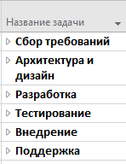

Рисунок 1 — Этапы разработки ПО

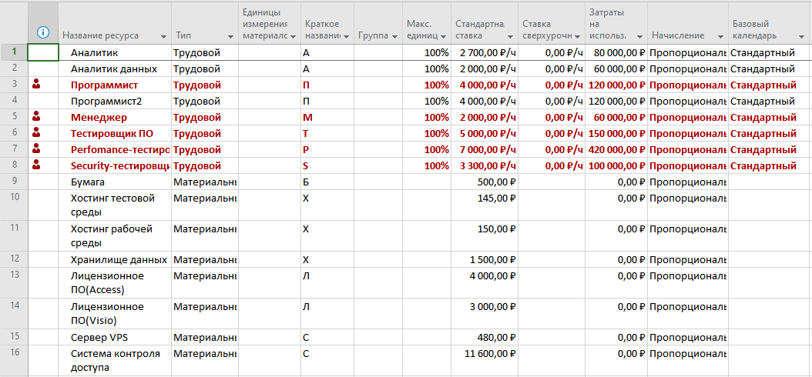

Рисунок 2 — Используемые ресурсы

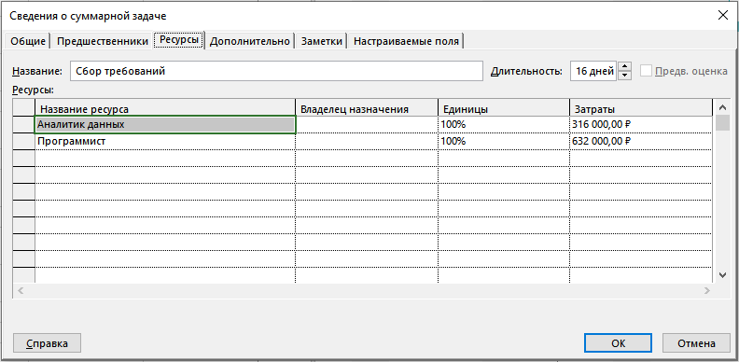

Рисунок 3 — Назначение ресурсов задаче Сбор требований

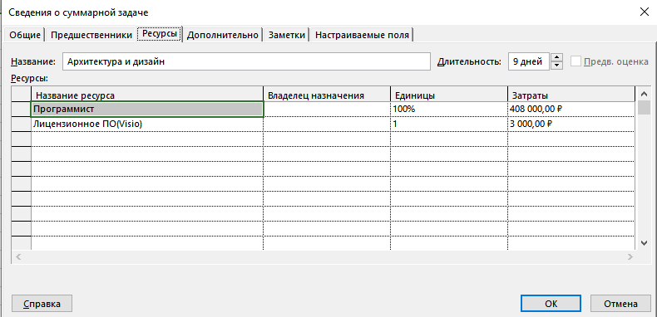

Рисунок 4 — Назначение ресурсов задаче Архитектура и дизайн

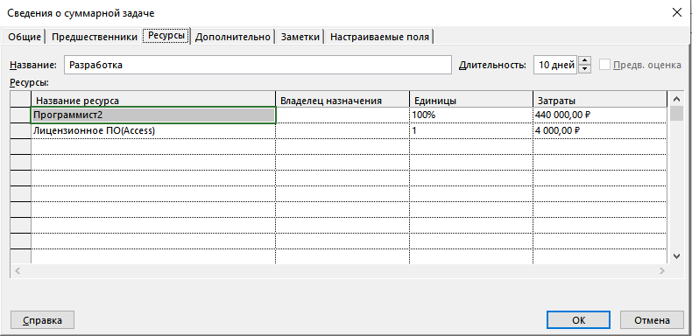

Рисунок 5 — Назначение ресурсов задаче Разработка

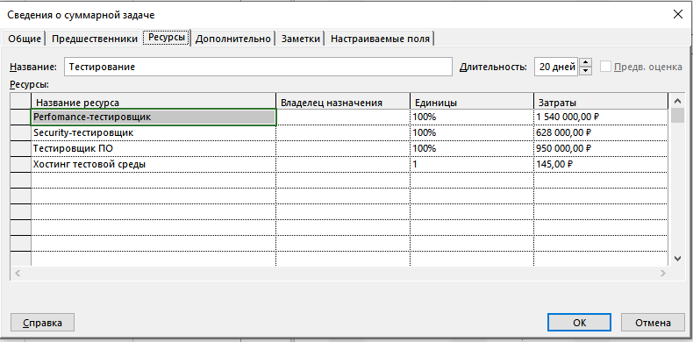

Рисунок 6 — Назначение ресурсов задаче Тестирование

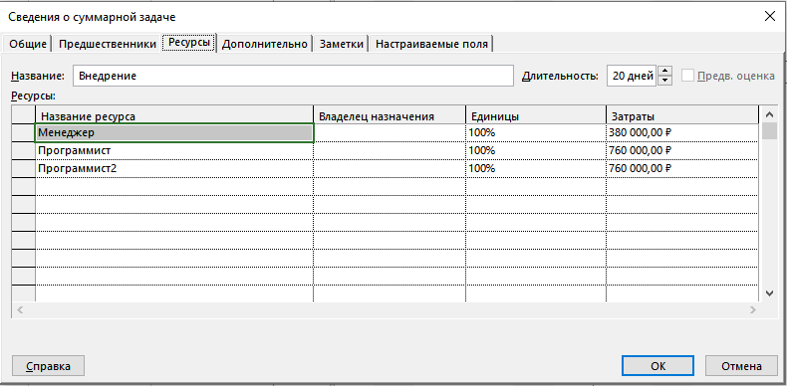

Рисунок 7 — Назначение ресурсов задаче Внедрение

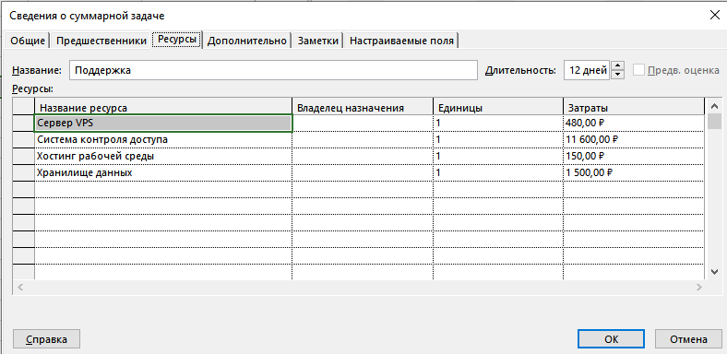

Рисунок 8 — Назначение ресурсов задаче Поддержка

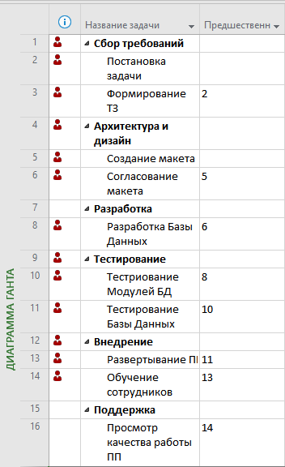

Рисунок 9 — Назначение предшественников

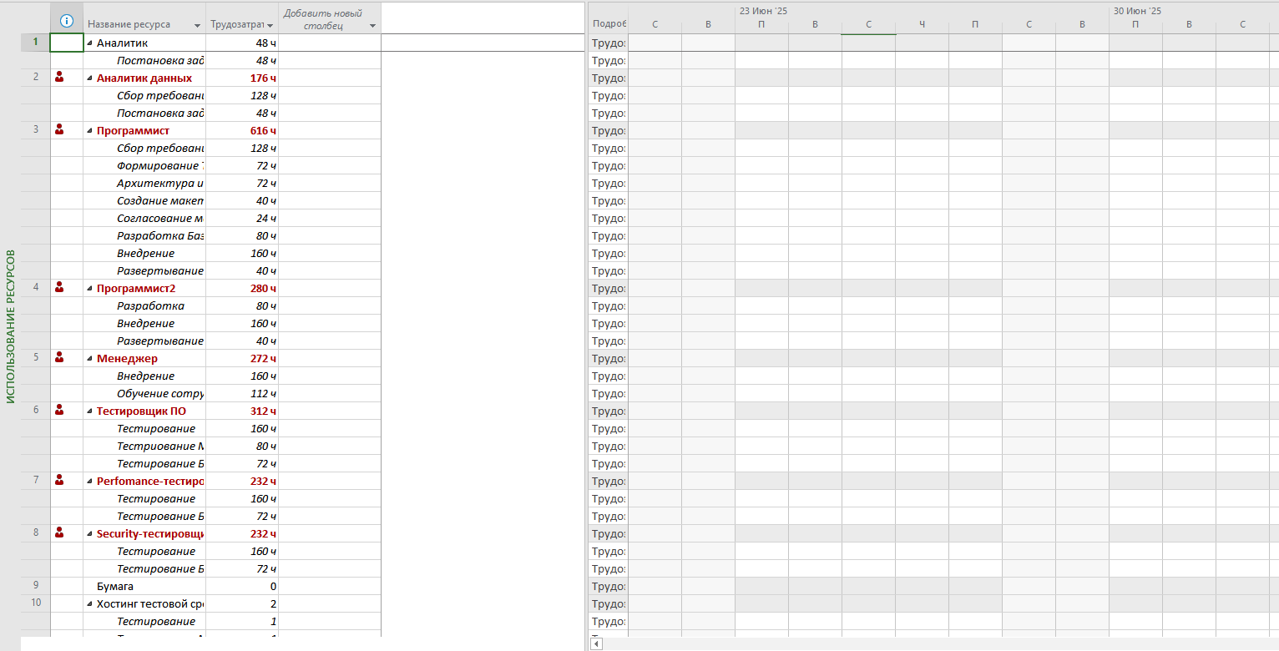

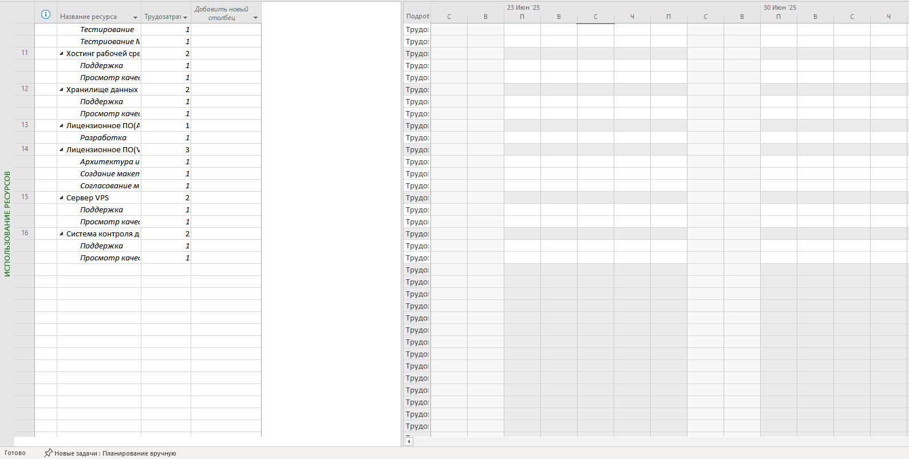

Рисунок 10 — Выравнивание ресурсов

**СОСТАВЛЕНИЕ ОПИСАНИЯ БИЗНЕС-ПРОЦЕССОВ**

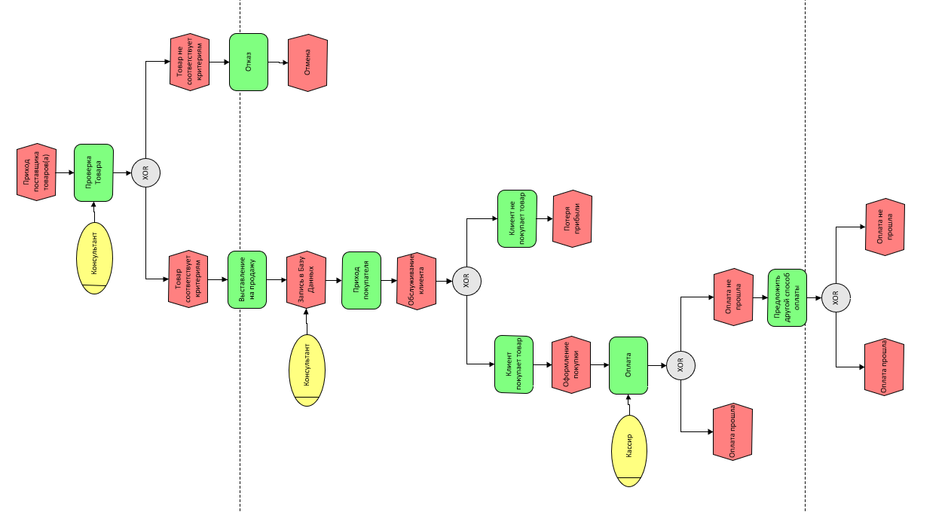

**ДИАГРАММЫ UML**

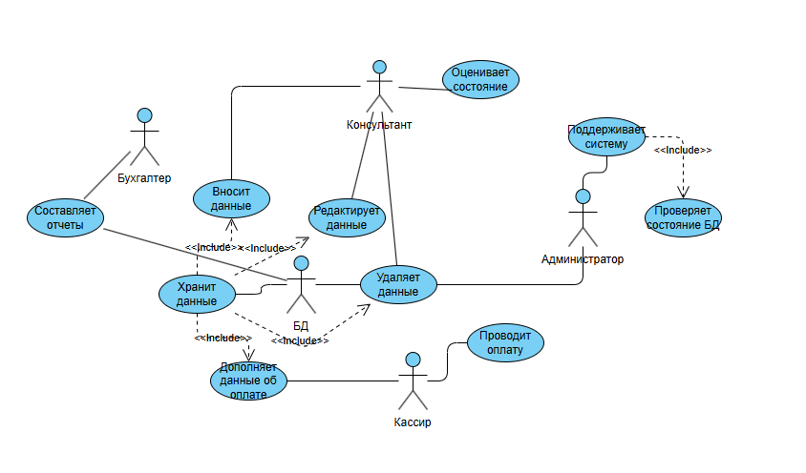

**СОСТАВЛЕНИЕ ИНФОЛОГИЧЕСКОЙ МОДЕЛИ ПРЕДМЕТНОЙ ОБЛАСТИ И ДАТАЛОГИЧЕСКОЕ ПРОЕКТИРОВАНИЕ**

3НФ:

Покупатель (ID_покупателя, ФИО, Телефон, Паспорт, Адрес, Email, ID_сотрудника)

Купля_продажа (ID_сотрудника, ФИО, Должность, Паспорт, Телефон, Адрес)

Товар (ID_товара, Название, Категория, Состояние Дата_поступления,Цена, ID_поставщика)

Поставщик (ID_поставщика, ФИО, Телефон, Паспорт, Дата_регистрации, Адрес)

Договор (ID_договора, Дата_продажи,Сумма, Способо_оплаты, Комиссия_магазина, ID_покупателя)

Даталогическая модель:

Покупатель

|  |  |  |  |  |  |  |
| --- | --- | --- | --- | --- | --- | --- |
| Наименование поля | Тип данных | длина | Допустимое значение | Первичный ключ | Внешний ключ | описание |
| ID_покупателя | счётчик |  | NOT NULL | + |  | ID_покупателя |
| ФИО | Короткий текст | 75 |  |  |  | ФИО |
| Телефон | Короткий текст | 20 |  |  |  | Контактный номер |
| Паспорт | Короткий текст | 15 |  |  |  | Паспорт |
| Адрес | Короткий текст | 75 |  |  |  | Адрес |
| Email | Короткий текст | 255 |  |  |  | Email покупателя |
| ID_сотрудника | Числовой |  |  |  | + | ID_сотрудника |
|  |  |  |  |  |  |  |

Сотрудник

|  |  |  |  |  |  |  |
| --- | --- | --- | --- | --- | --- | --- |
| Наименование поля | Тип данных | длина | Допустимое значение | Первичный ключ | Внешний ключ | описание |
| ID_сотрудника | счетчик |  | NOT NULL | + |  | ID_сотрудника |
| ФИО | Краткий текст | 75 |  |  |  | Фамилия, Имя, Отчество |
| Должность | Краткий текст | 25 |  |  |  | Должность |
| Паспорт | Краткй текст | 15 |  |  |  | Паспорт(серия и номер) |
| Телефон | Краткий текст | 20 |  |  |  | Номер телефона |
| Адрес | Короткий текст | 75 |  |  |  | Адрес |
|  |  |  |  |  |  |  |

Товар

|  |  |  |  |  |  |  |
| --- | --- | --- | --- | --- | --- | --- |
| Наименование поля | Тип данных | длина | Допустимое значение | Первичный ключ | Внешний ключ | описание |
| ID_товара | счётчик |  | NOT NULL | + |  | ID_товара |
| Название | Короткий текст | 75 |  |  |  | Название |
| Категория | Короткий текст | 40 |  |  |  | Категория |
| Состояние | Короткий текст | 20 |  |  |  | Состояние |
| Дата_поступления | Дата и время | Краткий |  |  |  | Дата_поступления |
|  |  |  |  |  |  |  |
| Цена | Денежный |  |  |  |  | Цена товара от поставщика |
| ID_поставщика | Числовой |  |  |  | + | ID_поставщика |

Поставщик

|  |  |  |  |  |  |  |
| --- | --- | --- | --- | --- | --- | --- |
| Наименование поля | Тип данных | длина | Допустимое значение | Первичный ключ | Внешний ключ | описание |
| ID_поставщика | счётчик |  | NOT NULL | + |  | ID_поставщика |
| ФИО | Короткий текст | 255 |  |  |  | ФИО |
| Телефон | Короткий текст | 20 |  |  |  | Телефон |
| Паспорт | Короткий текст | 15 |  |  |  | Паспорт |
| Дата_регистрации | Дата и время | Краткий |  |  |  | Дата_регистрации |
| Адрес | Короткий текст | 75 |  |  |  | Адрес |
|  |  |  |  |  |  |  |

Договор

|  |  |  |  |  |  |  |
| --- | --- | --- | --- | --- | --- | --- |
| Наименование поля | Тип данных | длина | Допустимое значение | Первичный ключ | Внешний ключ | описание |
| ID_договора | счётчик |  | NOT NULL | + |  | ID_договора |
|  |  |  |  |  |  |  |
|  |  |  |  |  |  |  |
| Дата_продажи | Дата и время | Краткий |  |  |  | Дата_продажи |
| Сумма | Денежный |  |  |  |  | Сумма |
| Способ_оплаты | Короткий текст | 25 |  |  |  | Статус |
| Комиссия_магазина | Числовой |  |  |  |  | Комиссия_магазина |
|  |  |  |  |  |  |  |
| ID_покупателя | Числовой |  |  |  | + | ID_покупателя |
|  |  |  |  |  |  |  |
| ID_сотрудника | Числовой |  |  |  | + | ID_сотрудника |
| ID_товара | числовой |  |  |  | + | ID_товара |

Инфологическая модель

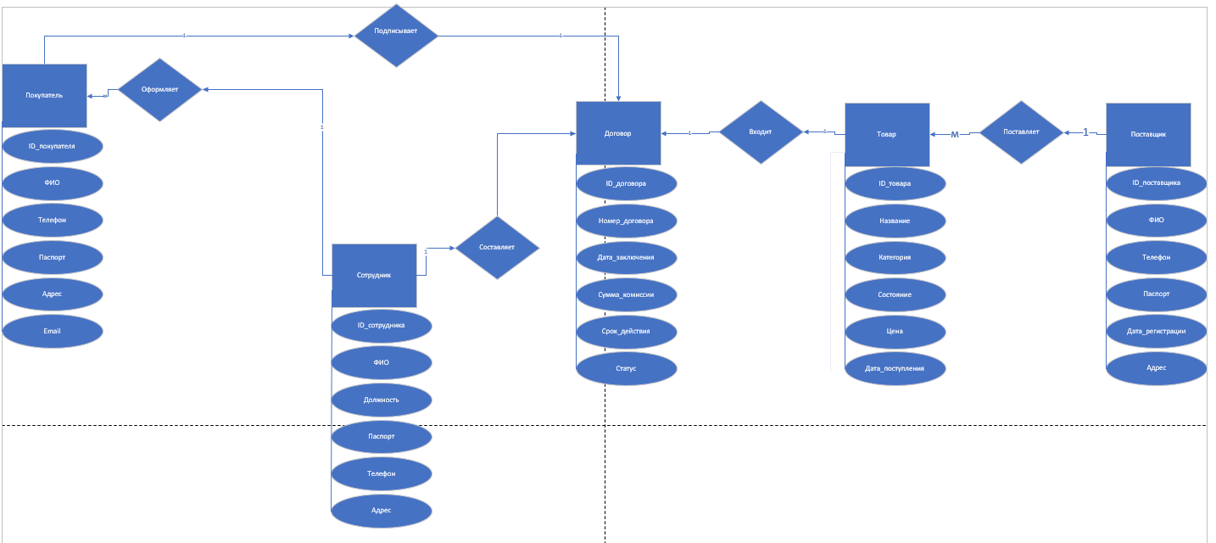

**ПОСТРОЕНИЕ РЕЛЯЦИОННОЙ МОДЕЛИ ДАННЫХ, РАЗРАБОТКА БАЗЫ ДАННЫХ И ЗАПРОСОВ К НЕЙ**

***Задание № 1*** Выполнить задание для своей модели предприятия, заполнив каждый пункт:

**Таблицы**

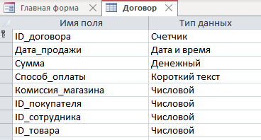

Договор. Конструктор

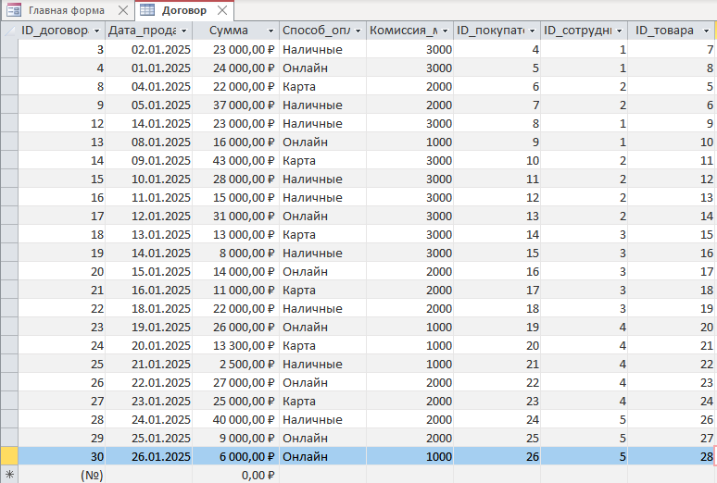

Договор. Таблица

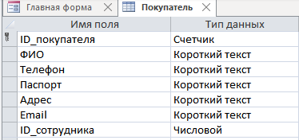

Покупатель. Конструктор

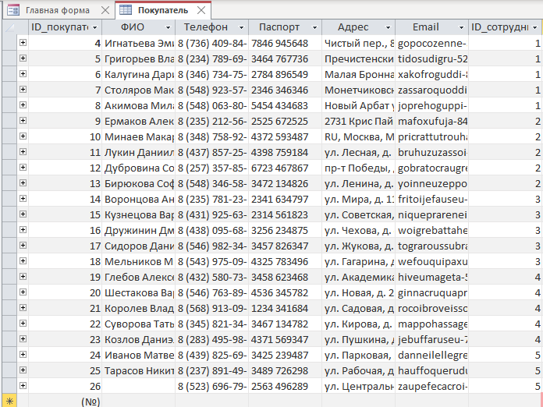

Покупатель. Таблица

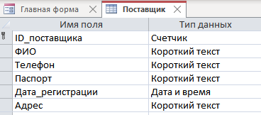

Поставщик. Конструктор

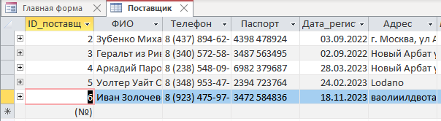

Поставщик. Таблица

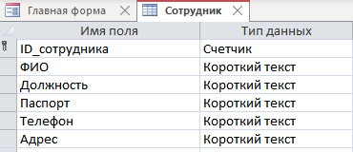

Сотрудник. Конструктор

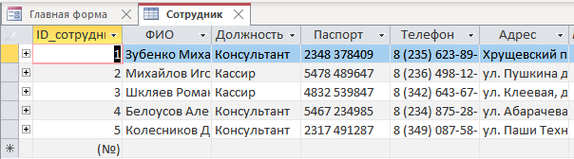

Сотрудник. Таблица

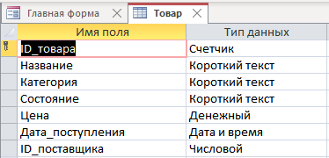

Товар. Конструктор

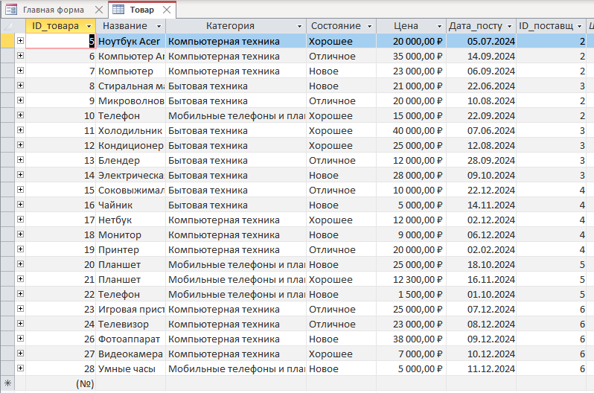

Товар. Таблица

**Схема Данных**

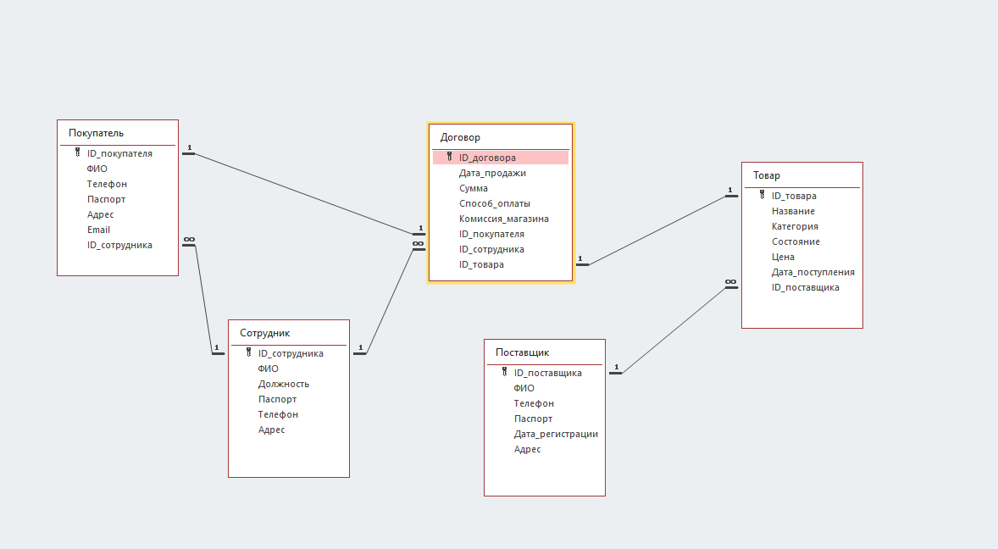

**Формы**

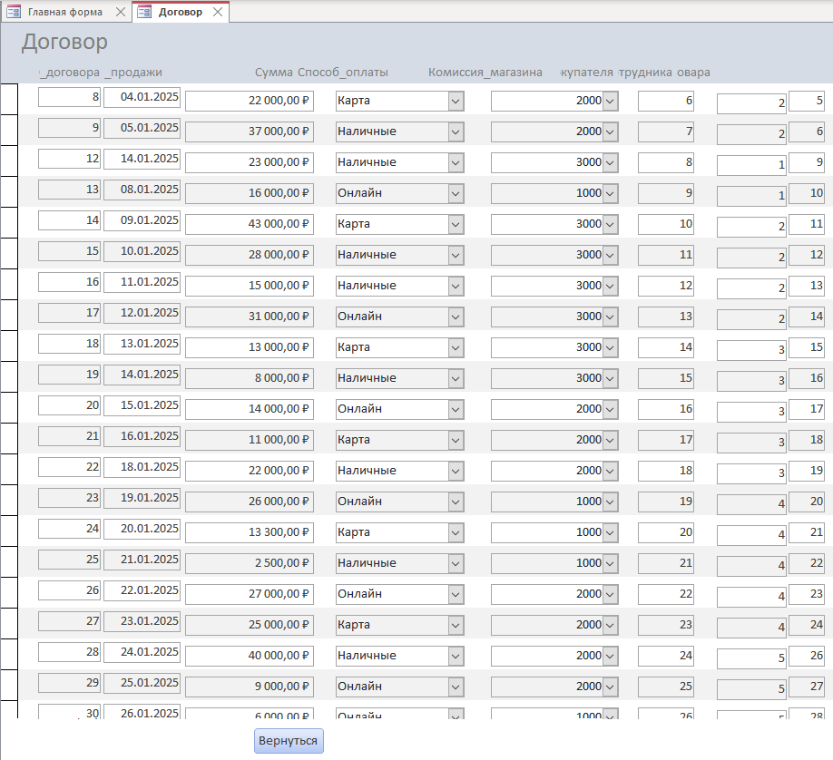

Форма. Договор

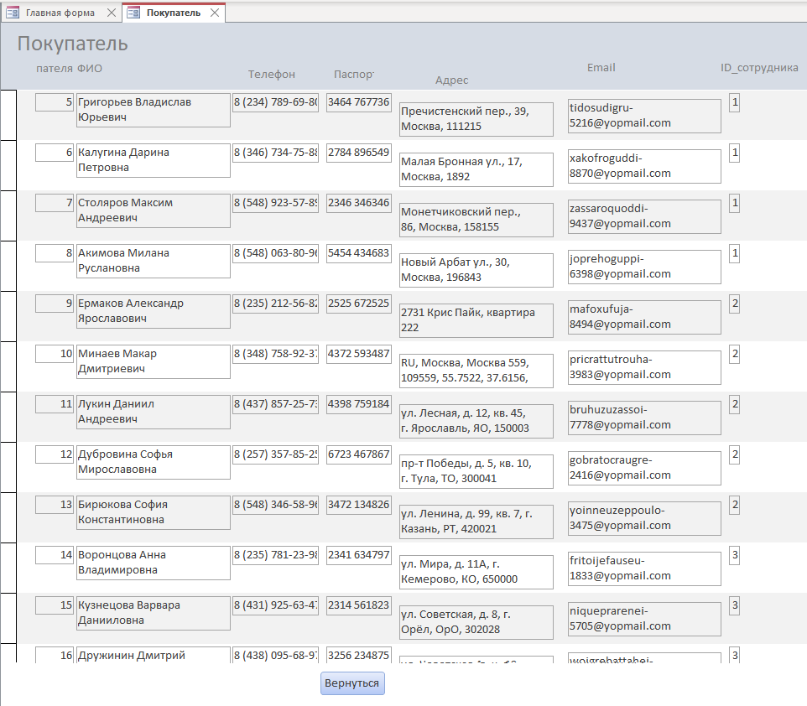

Форма. Покупатель

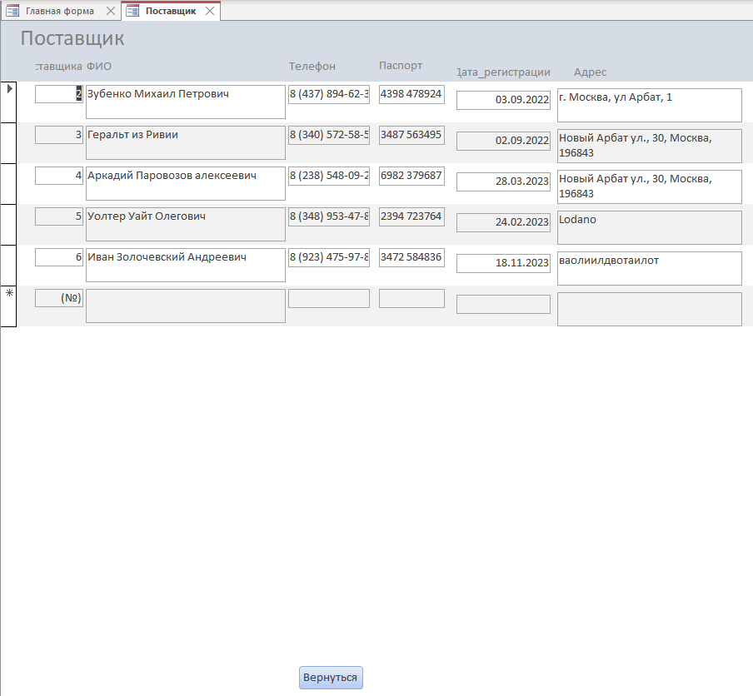

Форма. Поставщик

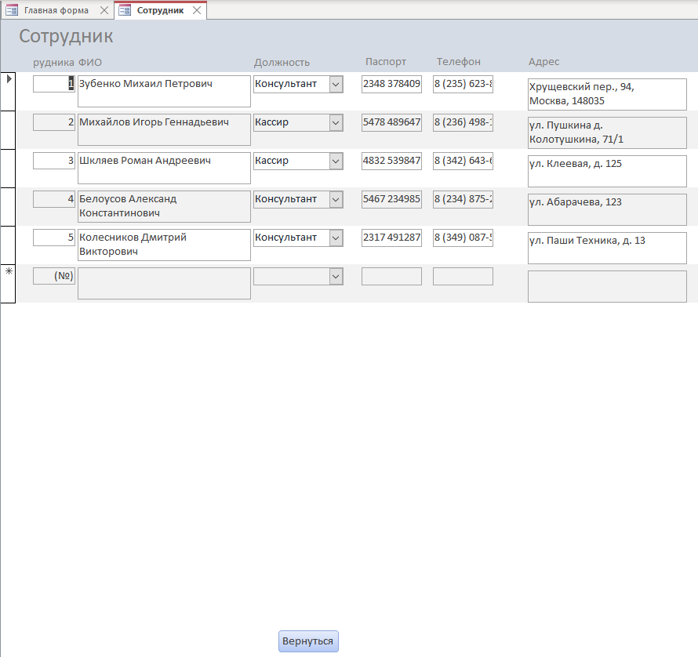

Форма. Сотрудник

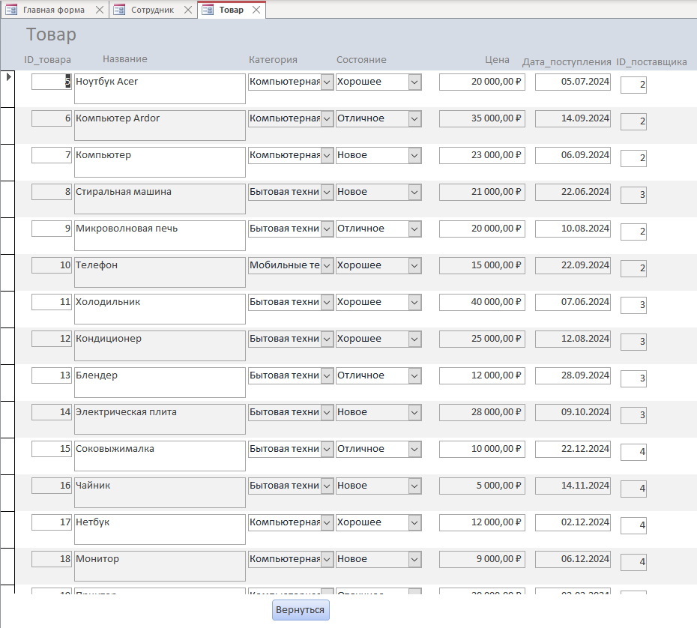

Форма. Товар

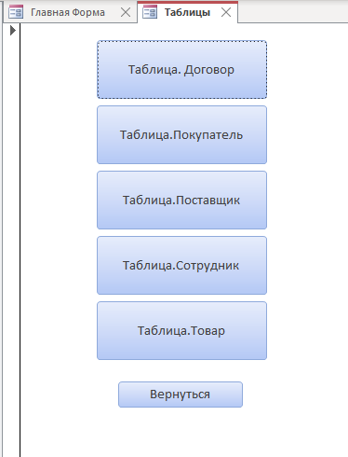

Форма. Таблицы

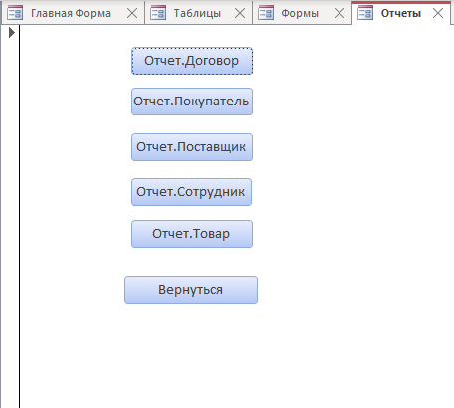

Форма. Отчеты

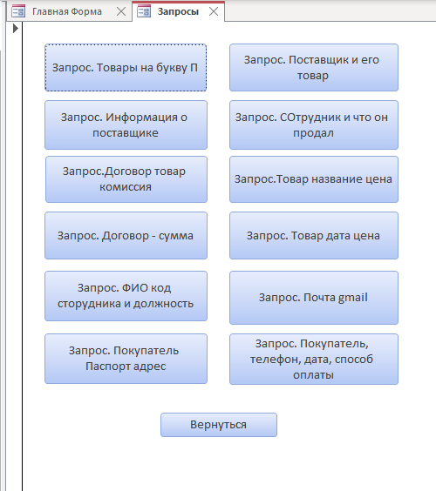

Форма. Запросы

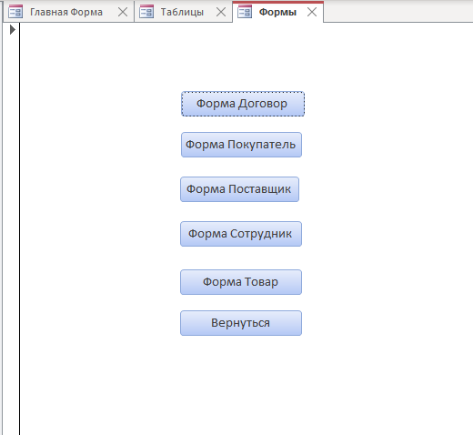

Форма. Формы

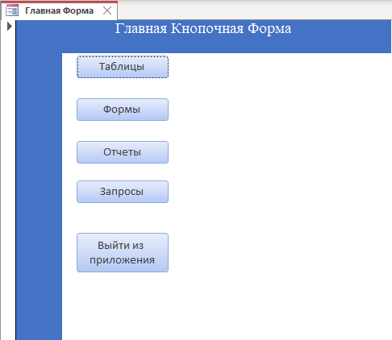

Форма. Главная Форма

**Отчеты**

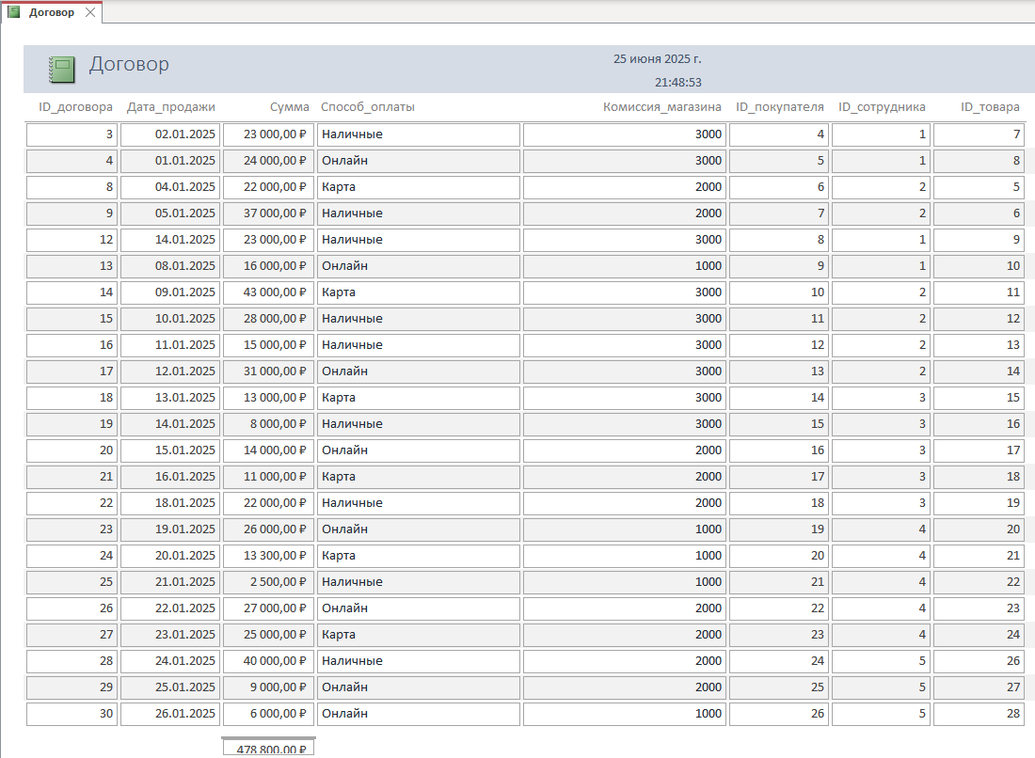

Отчет. Договор

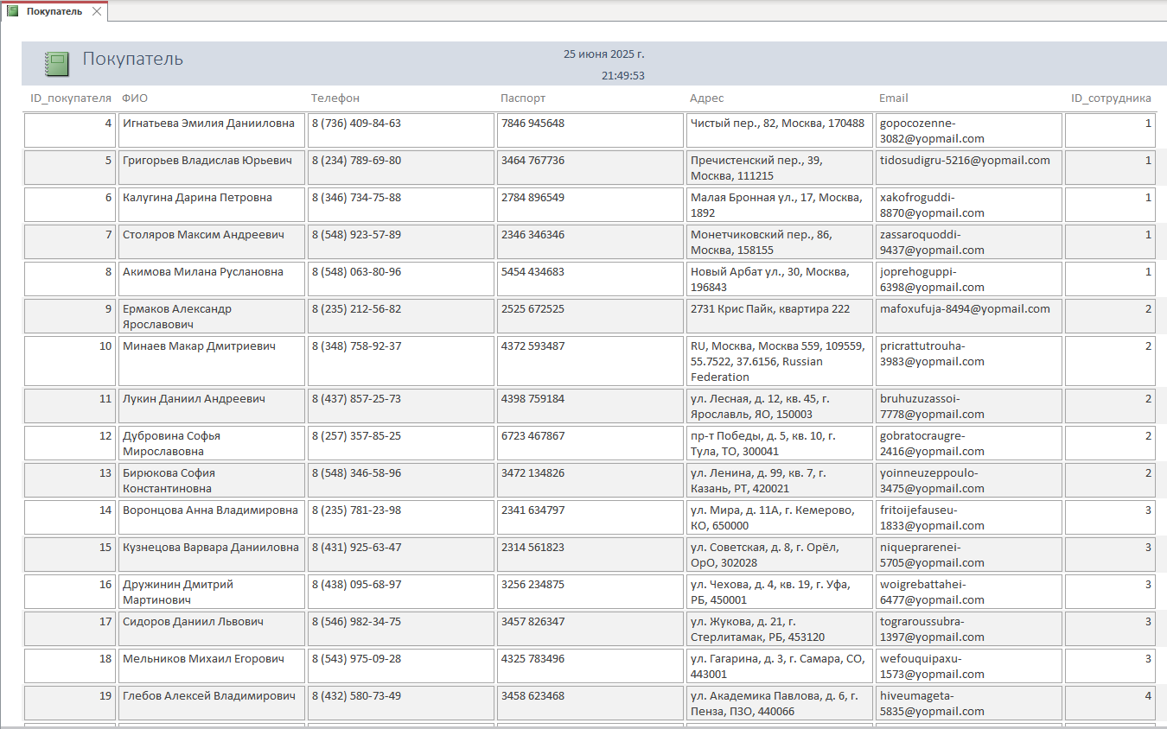

Отчет. Покупатель

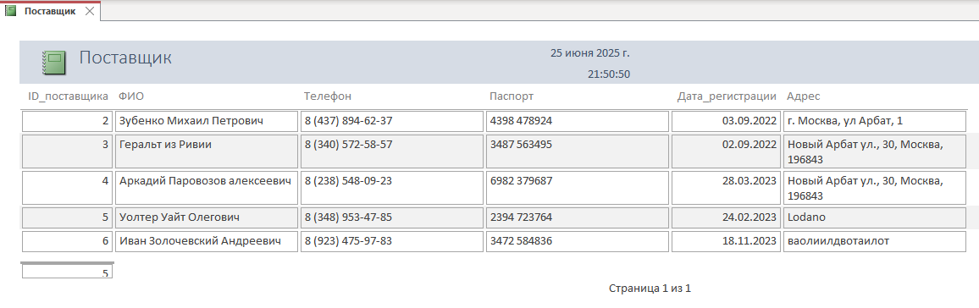

Отчет. Поставщик

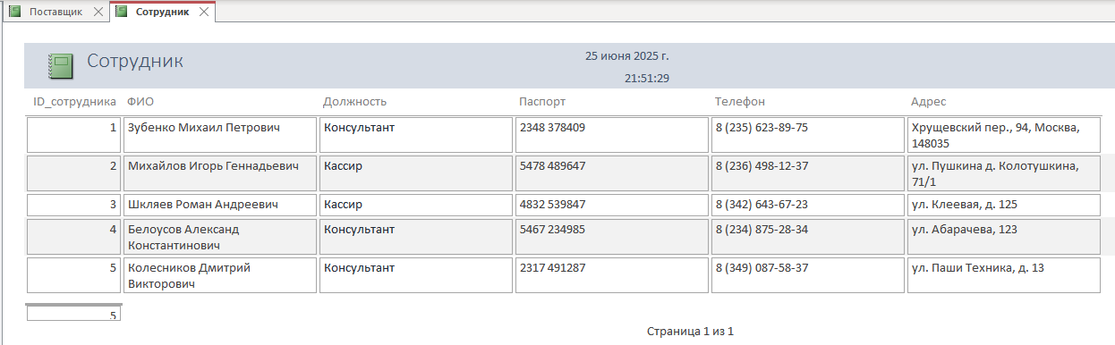

Отчет. Сотрудник

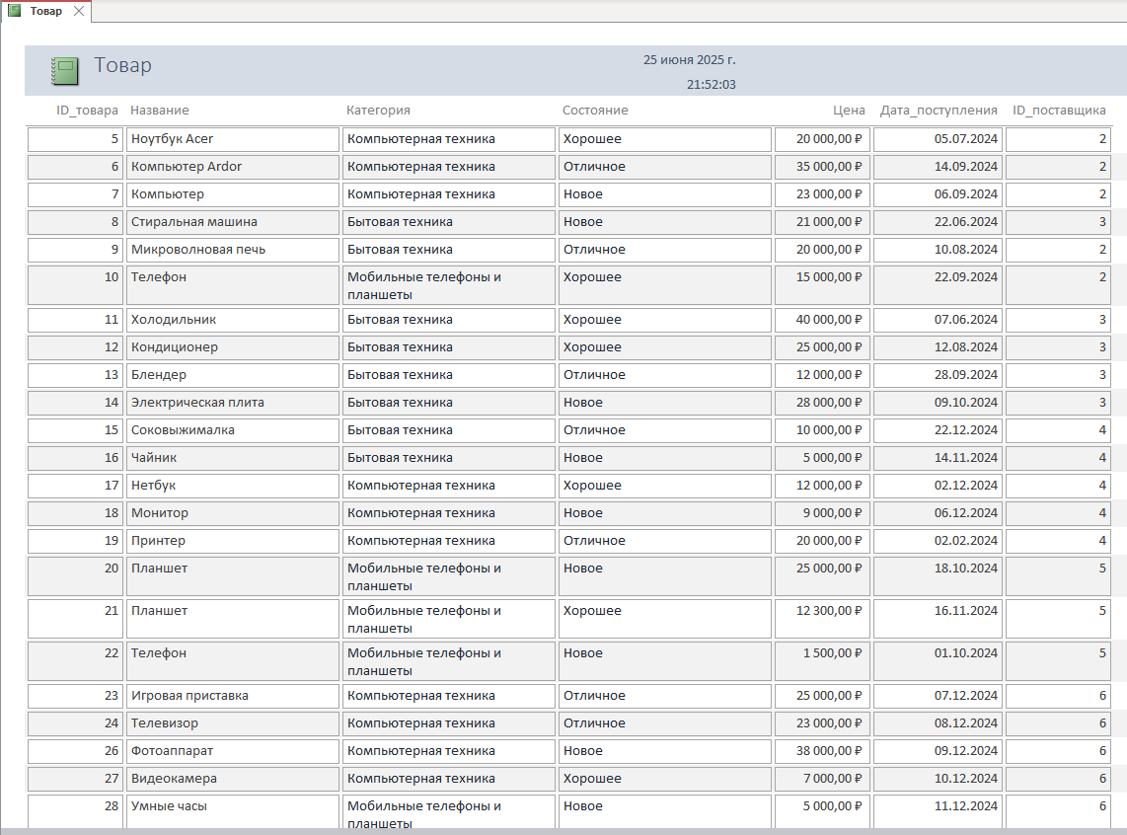

Отчет. Товар

**Запросы**

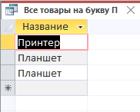

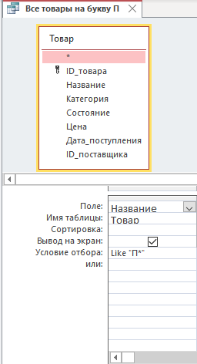

Запрос. Все товары на букву П

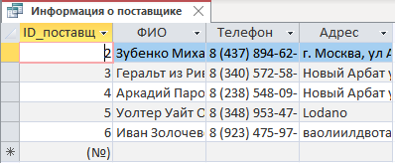

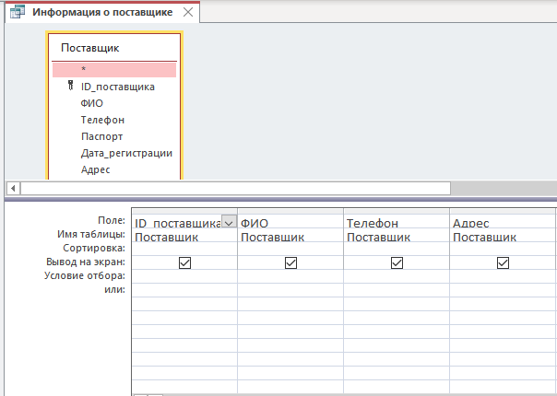

Запрос. Информация о поставщике

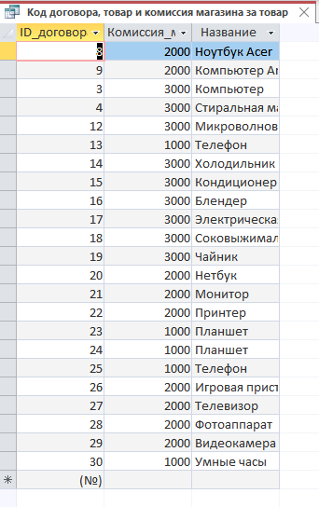

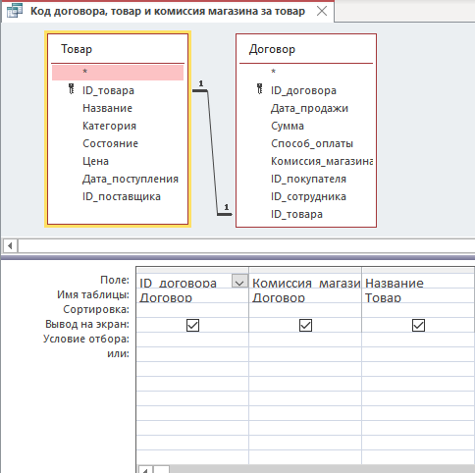

Запрос. Код договора, товар и комиссия магазина за товар

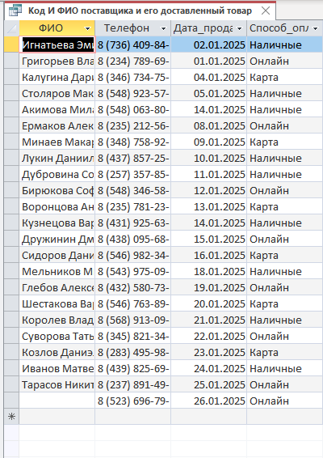

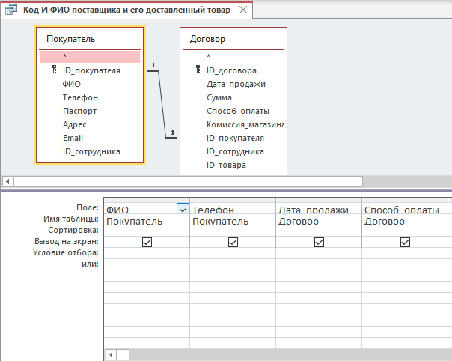

Запрос. Код и ФИО поставщика и его доставленный товар

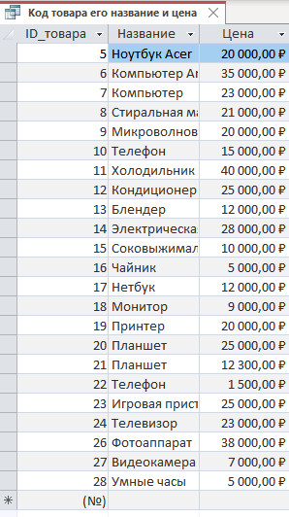

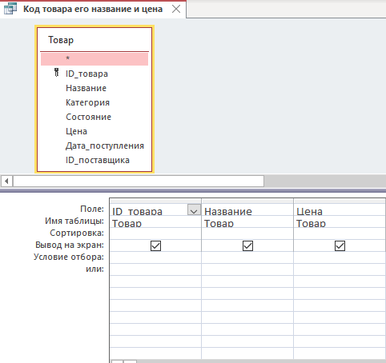

Запрос. Код товара его название и цена

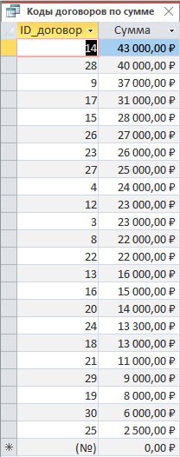

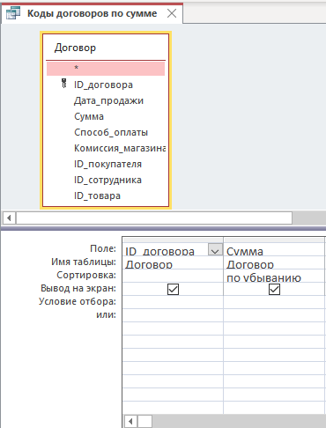

Запрос. Коды договоров по сумме

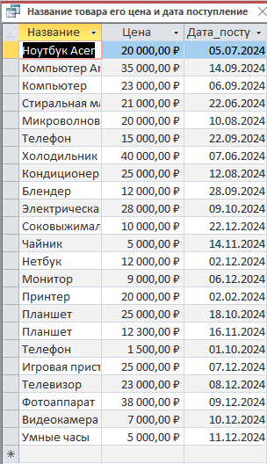

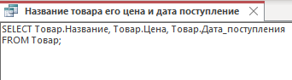

Запрос. Название товара его цена и дата поступления

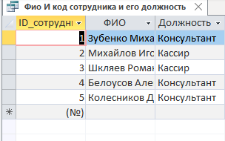

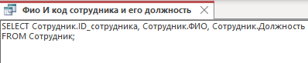

Запрос. ФИО и код сотрудника и его должность

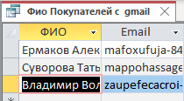

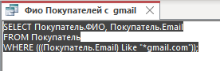

Запрос. Фио покупателей с gmail

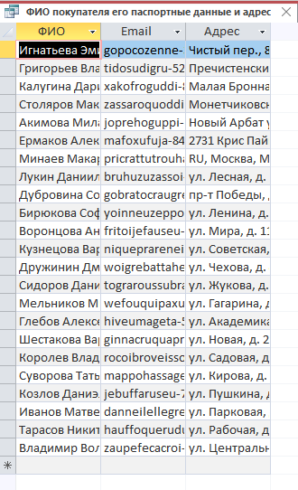

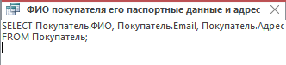

Запрос. ФИО покупателя его паспортные данные и адрес

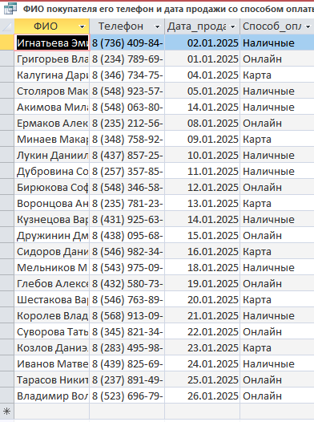

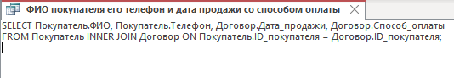

Запрос. ФИО покупателя его телефон и дата продажи со способом оплаты

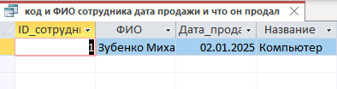

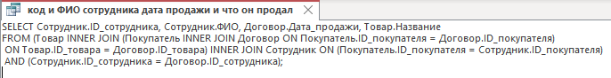

Запрос. Код и ФИО сотрудника дата продажи и что он продал

**РАБОТА С СИСТЕМОЙ КОНТРОЛЯ ВЕРСИЙ GIT**